MỤC LỤC

CHƯƠNG 1. TỔNG QUAN 3

1.1 Giới thiệu chung về khắc laser 3

1.1.1 Tia laser và các ứng dụng 3

1.1.2 Các công nghệ khắc laser 4

1.2 Phát triển máy khắc laser 6

1.3 Mục tiêu, nhiệm vụ và phạm vi đề tài 7

1.3.1 Mục tiêu đề tài 7

1.3.2 Nhiệm vụ đề tài 8

1.3.3 Phạm vi đề tài 8

CHƯƠNG 2. TÌM HIỂU MÔ HÌNH MÁY KHẮC LASER 10

2.1 Tổng quan về bàn máy khắc laser 10

2.2 Mô hình cơ khí 11

2.2.1 Khung truyền động động cơ 12

2.2.2 Dây đai và bánh răng 15

2.2.3 Động cơ bước 16

2.2.4 Đầu laser 20

2.2.5 Mạch điều khiển motor bước A4988 21

2.2.6 Bộ nguồn 23

2.2.7 Phần điều khiển máy laser 24

2.3 Nguyên lý hoạt động máy laser 26

2.4 Hướng dẫn sử dụng máy 26

CHƯƠNG 3. XÂY DỰNG ỨNG DỤNG XỬ LÝ ẢNH 42

3.1 Tìm hiểu về ảnh kỹ thuật số 42

3.1.1 Ảnh kỹ thuật số 42

3.1.2 Hệ tọa độ trong ảnh số 44

3.2 Quá trình xử lý ảnh xám 45

3.2.1 Cải thiện, nâng cao chất lượng ảnh sử dụng toán tử điểm 45

3.2.2 Lọc ảnh xám 49

3.3 Ứng dụng xử lý ảnh bằng thư viện EmguCV 50

3.3.1 Giới thiệu thư viện EmguCV 50

3.3.2 Ứng dụng các chức năng của thư viện EmguCV vào đề tài luận văn 50

3.4 Xây dựng ứng dụng xử lý ảnh 51

3.4.1 Xây dựng giải thuật 51

3.4.2 Viết chương trình ứng dụng xử lý ảnh 52

3.4.3 Đánh giá kết quả của ứng dụng xử lý ảnh 53

3.4.4 Cải tiến ứng dụng xử lý ảnh 56

3.5 Kết luận 62

CHƯƠNG 4. XÂY DỰNG CHƯƠNG TRÌNH ĐIỀU CHỈNH ỨNG DỤNG KHẮC 63

4.1 Xây dựng chương trình điều khiển 63

4.1.1 Xây dựng giải thuật 63

4.1.2 Viết chương trình điều khiển cho ứng dụng khắc 66

4.2 Thực nghiệm xác định các thông số khắc 67

4.2.1 Các thông số ảnh hưởng tới chất lượng ảnh khắc 67

4.2.2 Thực nghiệm xác định các thông số khắc 68

4.3 Kết luận 69

CHƯƠNG 5. TỔNG KẾT VÀ ĐỊNH HƯỚNG PHÁT TRIỂN CHO ĐỀ TÀI 70

5.1 Tổng kết đề tài 70

5.2 Định hướng phát triển cho đề tài 71

5.3 KẾT LUẬN 71

TÀI LIỆU THAM KHẢO 72

# TỔNG QUAN

## Giới thiệu chung về khắc laser

### 1.1.1 Tia laser và các ứng dụng

Laser là tên viết tắt của cụm từ Light Amplification by Stimulated Emission of Radiation trong tiếng anh, và có nghĩa là "khuếch đại ánh sáng bằng phát xạ kích thích". Các photon sinh ra trong quá trình thay đổi mức năng lượng của các electron trong nguyên tử, được khuếch đại để tạo thành tia laser.

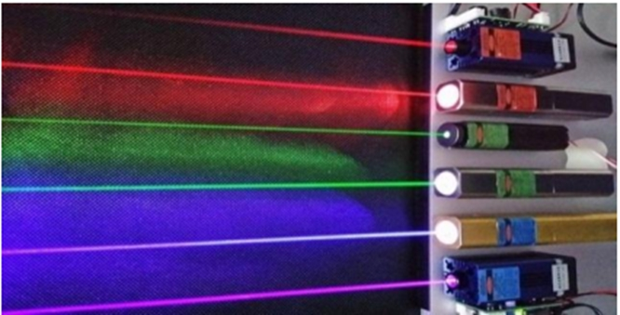

Hình 1.1: Tia laser [1]

Tia laser trở nên phổ biến từ những năm 1960. Người ta tìm thấy hàng ngàn tiện ích của tia laser trong mọi lĩnh vực của xã hội hiện đại.

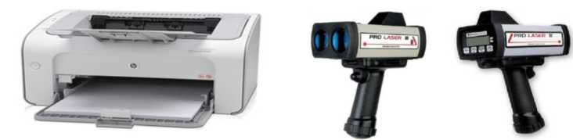

a. Máy in laser b. Máy đo khoảng cách

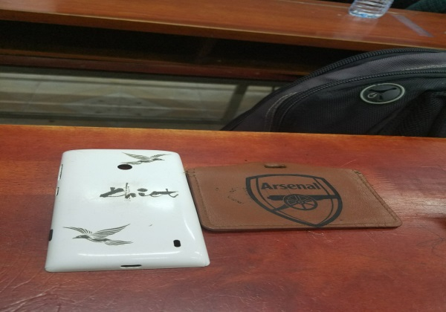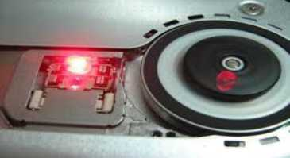

c. Sản phẩm khắc laser d. Mắt đọc đĩa DVD

Hình 1.2: Một số ứng dụng của tia laser

Hình 1.2 liệt kê các ứng dụng thường thấy của tia laser như: máy in laser, máy khắc laser, máy cắt kim loại; mắt đọc đĩa DVD; máy đo khoảng cách, thiết bị hướng dẫn phương tiện trong tàu không gian. Laser được cho là một trong những phát minh ảnh hưởng nhất trong thế kỉ 20.

### Các công nghệ khắc laser

Dựa trên cách điều khiển tia laser, công nghệ khắc có thể chia thành 2 loại:

* Công nghệ khắc laser quét chùm tia (scanning): thiết bị nhỏ gọn, khắc rất nhanh, sắc nét, dễ tự động hóa, chủ yếu dùng trong công nghiệp.
* Công nghệ khắc laser chạy bàn (flatbed): thiết bị cồng kềnh, khắc chậm hơn, sắc nét, chủ yếu dùng trong dân dụng, chế tác, mô hình, quà tặng.

Dựa trên bản chất tia laser có thể chia thành 2 nhóm thiết bị khắc laser cơ bản:

* Laser Nd: YAG, Fiber: đánh dấu, khắc laser trên kim loại và nhựa cứng.
* Laser CO2: đánh dấu, khắc, cắt trên phi kim loại.

Hiện nay có nhiều công nghệ khắc laser được hình thành và phát triển. Hình 1.3 đến hình 1.5 thể hiện một số công nghệ trong khắc laser.

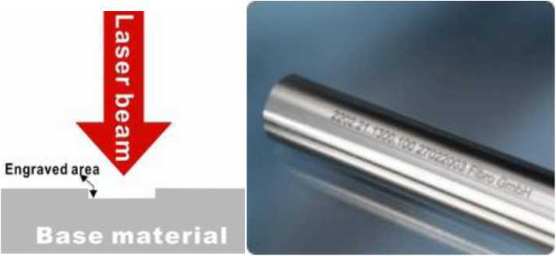

Hình 1.3: Tạo vết khắc lõm trên kim loại [3]

Nguyên lý của công nghệ tạo vết khắc lõm trên kim loại (hình 1.3) là sử dụng tia laser có công suất cao làm nóng chảy một bộ phận bề mặt kim loại, sau đó thổi luồng khí có áp suất cao vào để thổi bay bộ phận bị nóng chảy.

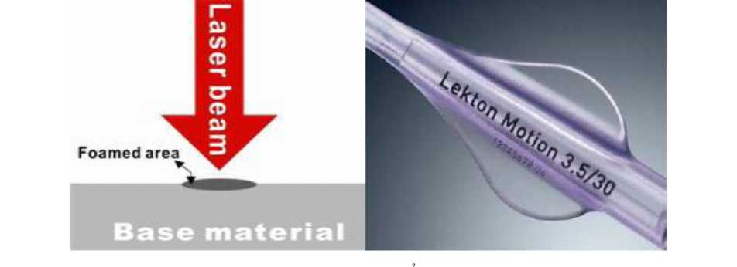

Hình 1.4: Tạo dạng bọt nổi trên nhựa [3]

Công nghệ đốt cháy (hình 1.5) là dùng tia laser đốt cháy một bộ phận bề mặt vật liệu. Vùng bị đốt cháy sẽ có màu đen, tạo thành vết khắc trên vật liệu. Vật liệu được sử dụng là các vật liệu dễ cháy như gỗ, nhựa. Công nghệ đốt cháy được sử dụng chủ yếu trên các vật liệu phi kim do yêu cầu tính công nghệ không cao.

Công nghệ tạo dạng bọt nổi (hình 1.4) ứng dụng nguyên lý giãn nở thể tích của vật liệu khi bị đốt nóng. Các vật liệu được sử dụng không có khả năng phục hồi lại thể tích ban đầu sau khi làm nguội.

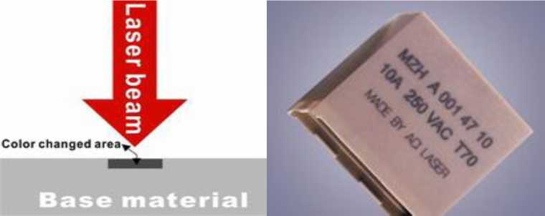

Hình 1.5: Đốt cháy làm đổi màu nhựa [3]

## Phát triển máy khắc laser

Thiết bị là một loại máy CNC 2 bậc tự do, dạng trục độc lập và truyền động bằng đai. Bàn máy được điều khiển bằng card điều khiển. Đầu công tắc có thể dễ dàng tháo lắp và thay đổi, nên có nhiều hướng phát triển ứng dụng cho thiết bị này. Cho đến nay, thiết bị đã được nghiên cứu và phát triển các ứng dụng như vẽ chữ, bút vật tròn và tạo hình, ứng dụng camera...

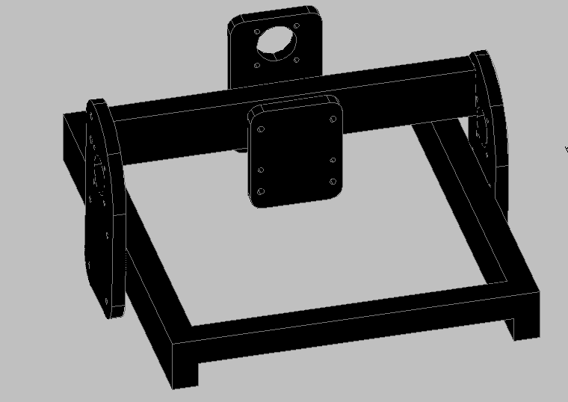

Hình 1.6 Khung mô hình vẽ bằng autocad

Ứng dụng khắc laser cũng đã được nghiên cứu bởi sinh viên Phan Nguyễn Minh Văn, với đề tài khắc chữ bằng tia laser trên vật liệu gỗ và sử dụng camera định vị tọa độ, sản phẩm được thể hiện ở hình 1.7.

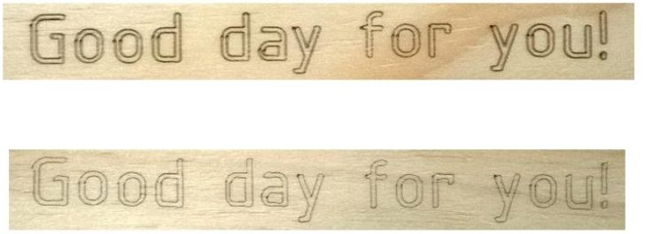

Hình 1.7: Khắc chữ bằng tia laser [5]

Ứng dụng khắc này thực hiện dựa trên giải thuật khắc biên dạng của chữ, cho sản phẩm tương đối chính xác và nét khắc hoàn chỉnh; ứng dụng tự xác định vị trí của que gỗ nhờ camera, giúp việc sử dụng dễ dàng hơn. Tuy nhiên, ứng dụng trên vẫn có một số hạn chế:

* Việc định vị tọa độ và nhận diện ảnh bằng camera cho kết quả còn sai lệch, bị ảnh hưởng bởi cường độ sáng bên ngoài.
* Giải thuật chỉ cho phép đi theo biên dạng bên ngoài, chưa “tô” được ảnh.

Hiện nay, thị trường trong nước đang có nhu cầu khá cao về những mặt hàng liên quan tới ứng dụng khắc laser, đặc biệt trong lĩnh vực trang trí. Việc khắc chân dung, logo đội bóng lên các vật liệu như gỗ, mica hay kim loại trở nên dễ dàng và nhanh chóng nhờ vào công nghệ khắc laser. Sản phẩm khắc bằng laser được ưa chuộng nhờ chất lượng nét khắc, sự đa dạng về vật liệu khắc và tính độc đáo lạ mắt của sản phẩm. Hình 1.8 giới thiệu một số sản phẩm khắc bằng laser trên vật liệu gỗ.

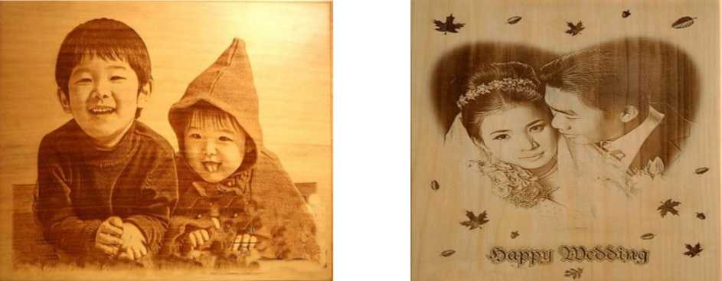

Hình 1.8: Ảnh khắc bằng laser [6]

Trên cơ sở nhu cầu thị trường và bàn máy CNC 2D sẵn có, đề tài này phát triển khắc laser theo hướng khắc hình trên vật liệu gỗ, nhằm mục đích hoàn thiện hơn ứng dụng khắc dụng khắc laser, phát huy khả năng của bàn máy CNC 2D.

## Mục tiêu, nhiệm vụ và phạm vi đề tài

### Mục tiêu đề tài

Mục tiêu đề tài là xây dựng thuật toán, lập trình giao diện trên máy tính, viết chương trình điều khiển bàn máy CNC 2D thực hiện khắc hình trên vật liệu gỗ.

Chương trình xử lý ảnh sẽ xử lý ảnh của người dùng muốn khắc để tạo ra các thông số, dữ liệu cần thiết và chính xác cho chương trình khắc. Chương trình chạy bàn máy sẽ đọc dữ liệu để thực hiện chương trình khắc. Mục tiêu của chương trình là phải chạy đúng theo dữ liệu được tạo. Ứng dụng phải đáp ứng nhu cầu đơn giản, trực quan, thuận tiện cho người sử dụng.

### Nhiệm vụ đề tài

Để thực hiện mục tiêu đưa ra, đề tài cần phải giải quyết các nhiệm vụ sau:

♦ Tìm hiểu bàn máy CNC 2D hiện có:

* Về kết cấu cơ khí, phân tích động học...
* Về sơ đồ đấu dây mạch điện, động cơ, driver, card điều khiển.
* Lập trình và xây dựng chương trình chạy bàn máy.

♦ Tìm hiểu xử lý ảnh:

* Tìm hiểu các thao tác chuyển đổi ảnh đầu vào nhằm tạo ra ảnh đầu ra với các thông số và dữ liệu mong muốn.
* Xây dựng chương trình xử lý ảnh.

♦ Phát triển ứng dụng khắc laser:

* Xây dựng giải thuật chạy chương trình khắc với các thông số đầu vào từ bên xử lý ảnh.
* Thực nghiệm, tối ưu các thông số kỹ thuật như tốc độ khắc, khoảng cách đầu laser để hoàn thiện sản phẩm khắc.

### Phạm vi đề tài

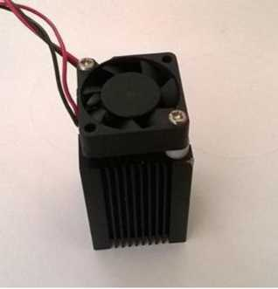

* 1. Hình 1.9 đầy phát laser box
* Đề tài sử dụng đầu phát laser Box (hình 1.9), tia sáng xanh dương, có công suất 0.5 W
* Vật liệu khắc là các mẫu gỗ có kích thước 70x60x5 mm.
* Ảnh đầu vào là ảnh màu thuộc các định dạng JPG, PNG, GIF.
* Ứng dụng khắc tạo ra ít nhất 4 mức đậm nhạt.
* Độ chính xác của ứng dụng là 1mm.

# TÌM HIỂU MÔ HÌNH MÁY KHẮC LASER

Để xây dựng và phát triển ứng dụng khắc hình bằng tia laser, trước hết cần phải nắm rõ được bản chất và tính năng của bàn máy khắc laser. Chương này sẽ trình bày phần tìm hiểu tổng quan về bàn máy khắc laser dẫn động bằng đai, bao gồm mô hình cơ khí, hệ thống điện, bộ điều khiển và lập trình điều khiển bàn máy.

## Tổng quan về bàn máy khắc laser

Bàn máy khắc laser dẫn động bằng dây đai được thiết kế theo mô hình H-bot (hệ thống 2-DOF dẫn động bằng một dây đai duy nhất). Tên gọi H-bot bắt nguồn từ hình dáng bên ngoài của bàn máy này giống hình chữ H. Hình 2.1 là sơ đồ nguyên lý của bàn máy.

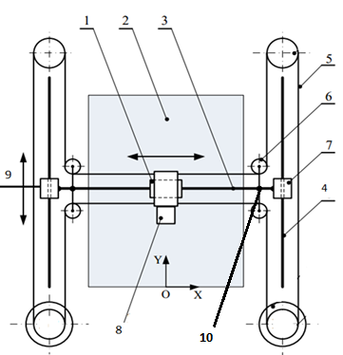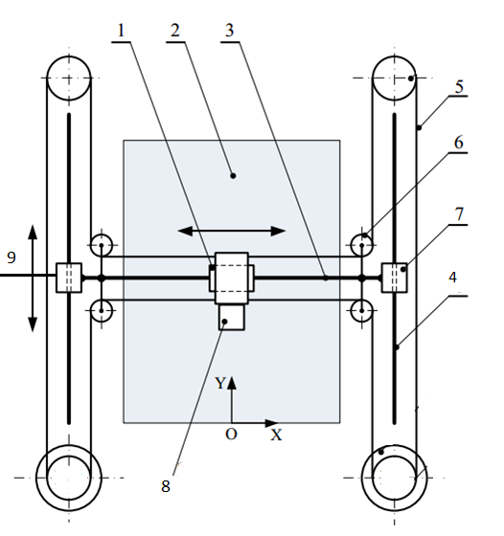

1. Động cơ
2. Vùng làm việc
3. Thanh trượt ngang
4. Dây đai
5. Thanh trược dọc
6. Con lăn
7. Động cơ
8. Đầu phát laser
9. Động cơ
10. Bánh răng

Hình 2.1: Sơ đồ nguyên lý bàn máy khắc laser

Bàn máy gồm có 3 động cơ là M1, M2,M3 điều khiển vị trí của đầu công tác thông qua hệ thống truyền động là dây đai (4), các con lăn (6),bánh răng (10) trượt trên các thanh trượt ngang và dọc (3,5). Đặc trưng của bàn máy là vị trí đầu công tác được điều khiển nhờ sự kết hợp đồng thời chuyển động của hai động cơ thông qua chỉ một dây đai đơn. Ưu điểm và nhược điểm của hệ thống này là:

* Ưu điểm:
* Kết cấu đơn giản, dễ tháo lắp, dễ triển khai.
* Giá thành rẻ.
* Phạm vi làm việc rộng và dễ dàng thay đổi
* Đơn giản trong việc tính sức bền cơ cấu.
* Nhược điểm:
* Truyền động bằng đai nên khả năng chịu tải kém, chịu sai số do giãn đai.
* Cơ cấu còn mới trên thị trường, nên còn nhiều hạn chế về mặt thiết kế và điều khiển.

## Mô hình cơ khí

Bàn máy CNC 2D được chia thành các cụm cơ bản như sau:

Cụm khung Cụm con lăn truyền động qua dây đai

Cụm động cơ Cụm cơ cấu chấp hành ( điều khiển)

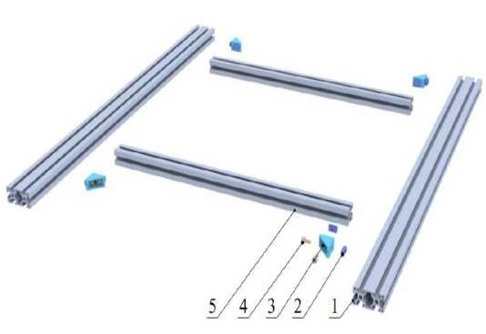Ngoài ra bàn máy còn cụm camera, nhưng đề tài này không có sử dụng nên không đề cập đến.

Cụm khung

1. Thanh nhôm 20x40x350
2. Đai ốc trượt
3. Miếng ke góc
4. Bulong
5. Thanh nhôm 20x20x250

Hình 2.2: Sơ đồ lắp cụm khung

Cụm khung được làm bằng các thanh nhôm định hình, bao gồm hai thanh nhôm dọc (1) và hai thanh ngang (5) được ghép với nhau bở các miếng ke góc (3) thông qua mối ghép bulong. Sơ đồ lắp cụm khung được thể hiện trên hình 2.2.

### Khung truyền động động cơ

Máy khắc laser di chuyển đầu laser nhờ các chuyển động theo phương X, Y trong hệ tọa độ Cartesian (hệ tọa độ Đề-các). Đến thời điểm hiện tại đại diện tiêu biểu dòng máy khắc laser mã nguồn mở loại Cartesian chính là khung máy của model Prusa i3 đã được cải biến rất nhiều và được chia sẻ rộng rãi trên mạng internet với những ưu điểm nổi bật:

* Lắp ráp nhanh, căn chỉnh và bảo dưỡng dễ dàng.
* Cộng đồng mã nguồn mở lớn.
* Phù hợp với người mới bắt đầu làm

quen công nghệ laser

* Có thể sử dụng vật liệu tuỳ ý theo điểu kiện sẵn có để làm khung cho máy như: gỗ, acrylic (mi ca), sắt, nhôm…

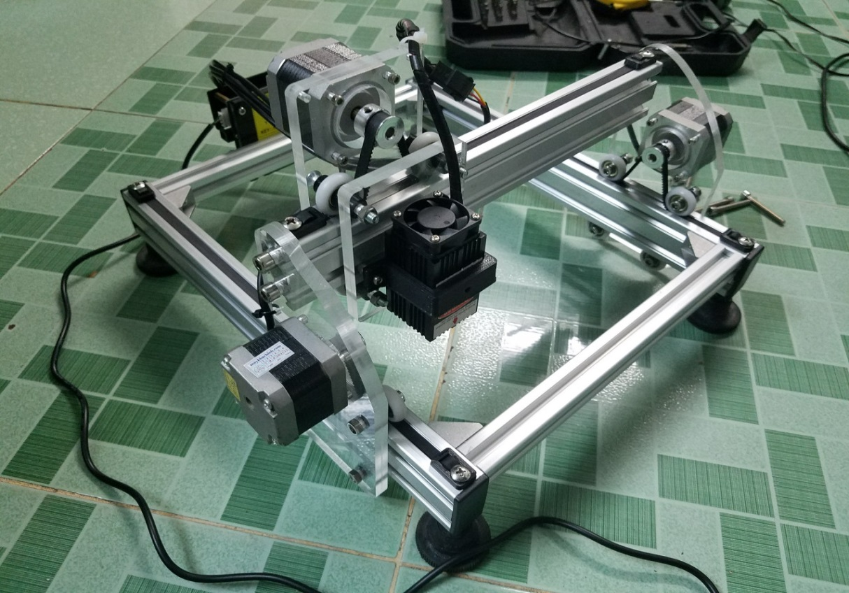

Hình 2.2.1 Máy khắc laser

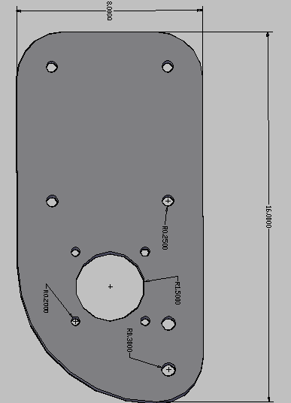

Hình 2.2.2 khung truyền động trục y

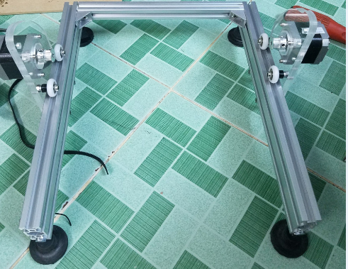

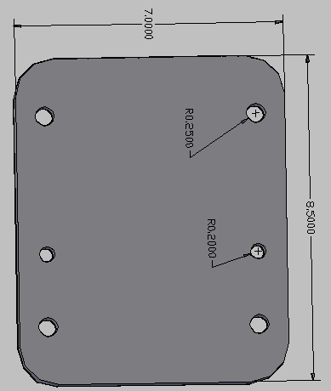

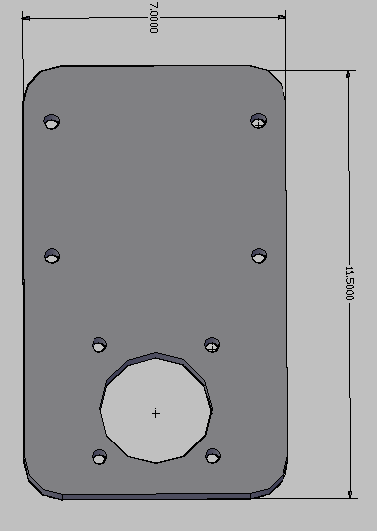

Hình 2.2.3 Khung tryền động trục x

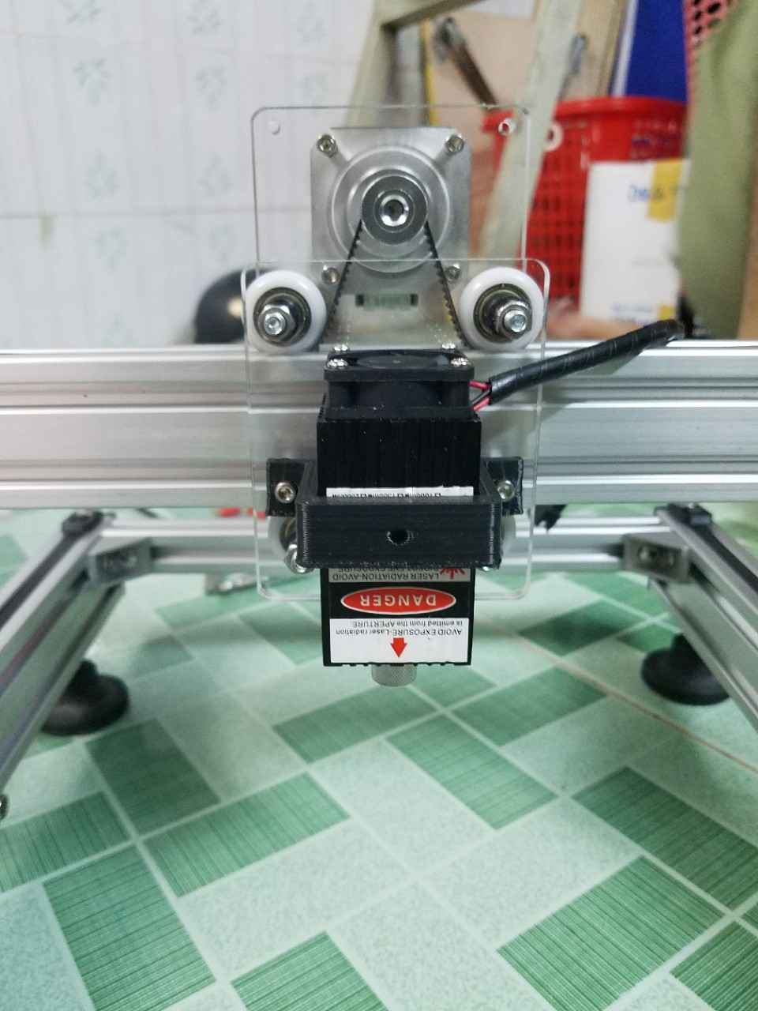

### Dây đai và bánh răng

Hình 2.2.4 Dây đai và bánh răng

Dây đai và bánh rang ăn khớp GT2 hay còn gọi là timing belts với độ rộng 5 hoặc 10mm. Lưu ý bạn nên chọn đúng chuẩn kích thước bánh răng và dây đai (độ rộng có thể thay đổi) vì nó liên quan đến hành trình của các trục X và Y nếu sai lệch sẽ phải căn chỉnh lại trong firmwave rất mất thời gian và dễ gây sai số (sai kích thước sản phẩm mô hình). Độ rộng tiêu chuẩn của dây đai là 5mm nhưng bạn cũng có thể sử dụng các dây đai GT2 với bề rộng lớn hơn. Chú ý về độ co dãn của dây đai nếu dây đai kém chất lượng hoặc bị trùng sẽ dễ đến tình trạng khi motor đổi hướng đột ngột làm sai lệch hành trình dẫn đến méo dạng khi khắc.

### Động cơ bước

Động cơ bước là một loại [động cơ điện](https://vi.wikipedia.org/wiki/%C4%90%E1%BB%99ng_c%C6%A1_%C4%91i%E1%BB%87n) có nguyên lý và ứng dụng khác biệt với đa số các động cơ điện thông thường. Chúng thực chất là một động cơ đồng bộ dùng để biến đổi các tín hiệu điều khiển dưới dạng các xung điện rời rạc kế tiếp nhau thành các chuyển động góc quay hoặc các chuyển động của rotor có khả năng cố định rotor vào các vị trí cần thiết.

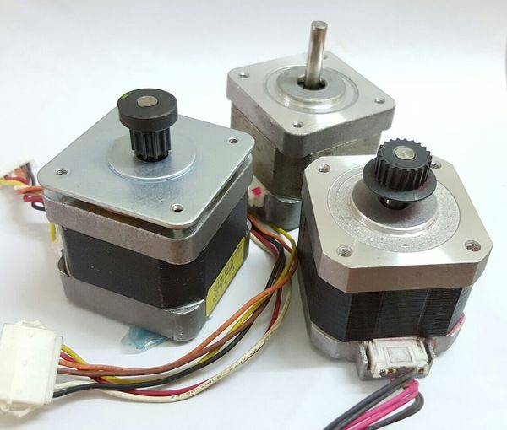

Hình 2.2.5 Động cơ bước Nema 17.

* 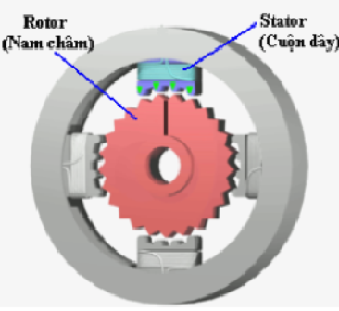**Cấu tạo động cơ bước**

Hình 2.2.6 Cấu tạo bên trong động cơ bước

Về cấu tạo, động cơ bước có thể được coi là tổng hợp của hai loại động cơ:

* Động cơ một chiều không tiếp xúc và động cơ đồng bộ giảm tốc công suất nhỏ.
* Bên trong động cơ bước có 4 cuộn dây stato được sắp xếp theo cặp đối xứng qua tâm. Rotor là nam châm vĩnh cửu có nhìêu răng.
* **Hoạt động của động cơ bước**

Động cơ bước hoạt động trên cơ sở lý thuyết điện – từ trường: các cực cùng dấu đẩy nhau và các cực khác dấu hút nhau. Chiều quay được xác định bởi từ trường của stator, mà từ trường này là do dòng điện chạy qua lõi cuộn dây gây nên.

Khi hướng dòng thay đổi thì cực từ trường cũng thay đổi theo, gây nên chuyển động ngược lại của động cơ (đảo chiều).

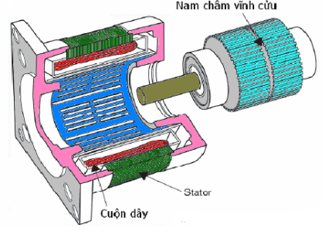

Hình 2.2.7Các bộ phận bên trong của động cơ bước

Động cơ bước hoạt động được là nhờ các bộ phận chuyển mạch điện tử đưa các tín hiệu điều khiển vào stator theo một thứ tự nhất định. Tổng số góc quay của Rotor tương ứng với số lần chuyển mạch, cũng như chiều quay và tốc độ quay của Rotor phụ thuộc vào thứ tự chuyển đổi và tần số chuyển đổi.

Xét trên phương diện dòng điện, khi một xung điện áp đặt vào cuộn dây Stator (phần cứng) của động cơ bước, thì Rotor (phần cảm) của động cơ sẽ quay đi một góc nhất định, góc ấy là một bước quay của động cơ. Ở đây ta có thể định nghĩa về góc bước là độ quay nhỏ nhất của một bước do nhà sản xuất quy định.

Khi các xung điện áp đặt vào các cuộn dây phần ứng thay đổi lien tục thì Rotor sẽ quay lien tục (thực chất chuyển động đó vẫn theo các bước rời rạc).

* **Ứng dụng động cơ bước**

Trong điều khiển chuyển động kỹ thuật số, động cơ bước là một cơ cấu chấp hành đặc biệt hữu hiệu bởi nó có thể thực hiện trung thành các lệnh đưa ra dưới dạng số. Động cơ bước được ứng dụng nhiều trong ngành [tự động hoá](https://vi.wikipedia.org/w/index.php?title=T%E1%BB%B1_%C4%91%E1%BB%99ng_ho%C3%A1&action=edit&redlink=1), chúng được ứng dụng trong các thiết bị cần điều khiển chính xác. Ví dụ: điều khiển robot, điều khiển tiêu cự trong các hệ quang học, điều khiển định vị trong các hệ quan trắc, điểu khiển bắt, bám mục tiêu trong các khí tài quan sát, điều khiển lập trình trong các thiết bị gia công cắt gọt, điều khiển các cơ cấu lái phương và chiều trong máy bay...

Trong công nghệ [máy tính](https://vi.wikipedia.org/wiki/M%C3%A1y_t%C3%ADnh), động cơ bước được sử dụng cho các loại ổ [đĩa cứng](https://vi.wikipedia.org/wiki/%C4%90%C4%A9a_c%E1%BB%A9ng), ổ [đĩa mềm](https://vi.wikipedia.org/wiki/%C4%90%C4%A9a_m%E1%BB%81m), [máy in](https://vi.wikipedia.org/wiki/M%C3%A1y_in)...

* **Cách lựạ chọn động bước phù hợp**
* ***Lựa chọn loại động cơ***

Lựa chọn thông số động cơ phụ thuộc chiều dày lớp in theo yêu cầu thiết kế máy (thông số quyết định độ phân giải động cơ) và mômen xoắn cần thiết để dẫn động các trục. Để làm được điều mày thì cần căn cứ vào thông số của bộ truyền đai và vítme sử dụng để dẫn động các trục tọa độ.Ngoài ra khác với động cơ thường, động cơ bước quay từng góc rất nhỏ (1,8/0,9…độ) ứng với mỗi tín hiệu điều khiển từ mô đun A4988 hoặc DRV8825. Mỗi tín hiệu này ứng với 1 bước.Do có nhiều thông số ẩn vì vậy căn cứ vào các dòng động cơ cỡ nhỏ sử dụng cho máy khắc laser và CNC mini thông dụng ta lựa chọn sơ bộ…

Trên cơ sở các thông số cùng với thông tin tham khảo từ nhà cung cấp ta rút ra một số nhận xét như sau: động cơ 1717SHD40500 có kích thước nhỏ nhất, mômen xoắn lớn nhưng nhanh nóng (động cơ ngắn mômen lớn) để hoạt động liên tục cần được làm mát tốt. Động cơ 17SHD48520 có mômen xoắn tương đương, nhưng không nóng như loại 1717SHD40500 tuy nhiên giá thành cao hơn. Động cơ 42H47HM-0504A-18 có mômen xoắn nhỏ nhất nhưngcó độ chính xác gấp đôi 400 bước/chu kỳ (0,9 độ/bước)so với  200 bước/chu kỳ (1,8 độ/bước) của 2 loại trên, giá thành chỉ tương đương loại 1717SHD40500. Đề tài sơ bộ lựa chọn động cơ bước 42H47HM-0504A-18 ưu tiên độ chính xác của động cơ, khả năng tải của động cơ sẽ được kiểm tra sau khi thông số các bộ truyền được xác định.

* ***Lựa chọn thông số động cơ:***

Lựa chọn thông số động cơ phụ thuộc chiều dày lớp in theo yêu cầu thiết kế máy (thông số quyết định độ phân giải động cơ) và mômen xoắn cần thiết để dẫn động các trục. Để làm được điều mày thì cần căn cứ vào thông số của bộ truyền đai và vítme sử dụng để dẫn động các trục tọa độ.

**X*ác định tải trọng:***

Dựa vào thiết kế khung máy đã dựng toàn bộ kết cấu trục Z sử dụng 0,58m nhôm hình với trọng lượng riêng 0,49(kg/m).Sơ bộ thiết kế sử dụng bộ đùn J-Head khối lượng 0,2kg. Các chi tiết ghép nối trên khung dự kiến được chế tạo từ nhôm 6061 theo tính toán khối lượng với sự hỗ trợ từ phần mềm inventor ước tính 0,3kg, 1gối SK16, 2 bạc trượt có tai LMF, cùng một số bulong M4, M5 để thực hiện lắp ghép. Ước tính tổng khối lượng mà bộ truyền vít me phải nâng không  vượt quá 2 kg.

* ***Lựa chọn bộ truyền đai dẫn động bàn máy:***

Thông thường động cơ NEMA17 42H47HM-0504A-18 sử dụng loại đai răng GT2 và đai MXL. Đây là các loại đai đã được tiêu chuẩn hóa đi kèm puly tiêu chuẩn dễ dàng mua được phù hợp với khả năng tiếp cận của sinh viên. So với MXL puly GT2 chống phản ứng dữ dội(anti-backlash) tốt hơn.

* ***Kiểm tra độ chính xác của động cơ và bộ truyền đã chọn:***

Với yêu cầu đề ra chiều dày lớp in 0,1-0,3mm.Độ chính xác của của các  trục Z, X, Y : 5; 12,5; 12,5 µm, tương ứng với dich chuyển nhỏ nhất mà các trục máy thực hiện được là: 1/200; 1/80; 1/80 mm. Động cơ NEMA17 42H47HM-0504A-18 có góc bước: 0,90 (tức n= 400 bước trong /chu kỳ), kết hợp với thông số bước ren bộ truyền vítme là:  p=8mm.

### Đầu laser

Đầu laser tích hợp tất cả trong 1 (laser, khung tản nhiệt, quạt tản nhiệt), thích hợp sử dụng cho các máy laser mini, máy CNC kết hợp laser, dùng để khắc các sản phẩm phi kim loại như nhựa, da, gỗ, giấy,....

Thông số kỹ thuật:

* Bước sóng: Blue 445nm (2.5W); blue violet 405nm (0.5W)
* Điện áp đầu vào 12V DC
* Tản nhiệt bằng quạt gió
* Có thấu kính điều chỉnh được tiêu cự
* Kích thước: như hình

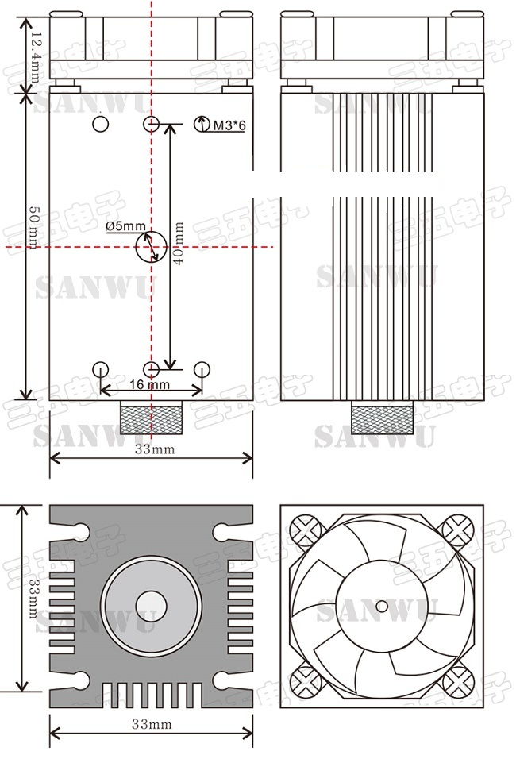

Hình 2.2.8 Kích thước máy laser

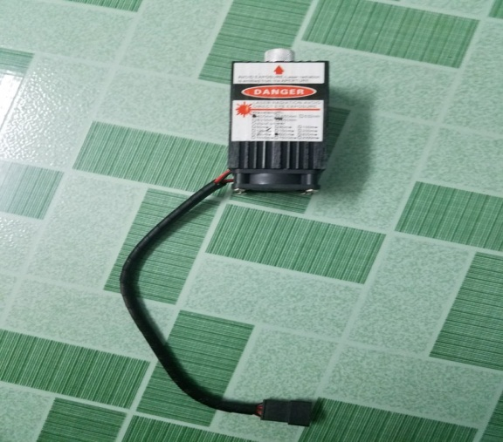

Hình 2.2.9 Đầu laser 0.5w

### Mạch điều khiển motor bước A4988

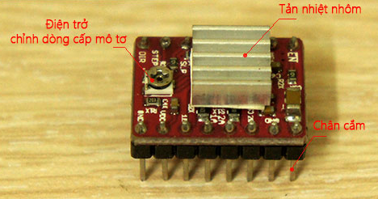

Hình 2.2.10 Mạch điều khiển motor bước A4988

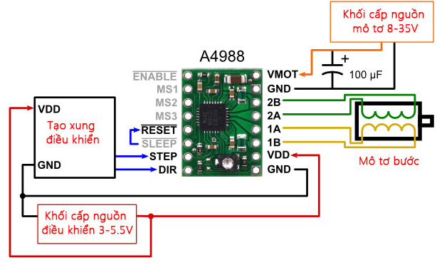 Hiện nay rất nhiều máy khắc laser sử dụng mạch điều khiển A4988. Đặc biệt cần tản nhiệt cho mạch điều khiển motor bước vì khi vận hành nếu không có miếng tản nhiệt nhỏ thì mạch có thể dễ dàng đạt đến nhiệt độ khoảng 106 độ C. Nếu nhiệt độ càng cao thì tuổi thọ của linh kiện cũng giảm dần. Số lượng 3 con, mỗi con điều kiển 1 trục: X, Y1, và Y2

Hình 2.2.11 Sơ đồ chân của mạch điều khiển motor bước A4988.

Nhìn vào sơ đồ, các chân 1A, 1B, 2A, 2B nối với 2 cuộn dây của động cơ bước nhưng trên motor Nema 17 có đến 6 chân, chỉ cần sử dụng 4 chân ta sẽ bỏ chân số 2 và số 5 trên động cơ (2 chân sát với chân ngoài cùng của động cơ).

Khối tạo xung điều khiển chính là bo mạch điều khiển sẽ cung cấp xung vào chân STEP (điều kiển động cơ quay bao nhiêu bước) và mức điện áp tương ứng vào DIR (mức điện áp = 5V quay ngược chiều kim đồng hồ, 0V quay thuận chiều kim đồng hồ).

VDD và GND là nguồn điều khiển cấp cho mạch A4988. Chú ý nguồn này khác với nguồn cấp cho mô tơ bước, nguồn này sử dụng điện áp 5V và phải đồng bộ với nguồn cấp cho bo mạch điều khiển .

VMOT và GND cung cấp nguồn cho động cơ bước hoạt động. Mạch A4988 chấp nhận giá trị điện áp thừ 8-35V nhưng với động cơ Nema chỉ sử dụng điện áp 12V để cấp cho nguồn cho động cơ.

Chân SLEEP phải được nối với chân Reset mạch mới hoạt động.

Các chân MS1, MS2, MS3 sử dụng để điều khiển chế độ vi bước trên mạch A4988 các mức điện áp trên mối chân tương ứng với bảng sau:

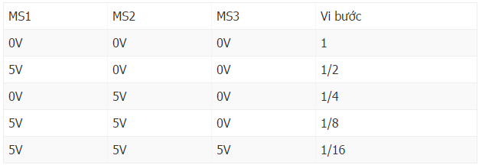

Hình 2.2.12 Các mức điện áp trên các chân MS

Chân ENABLE điều khiển tắt mở mạch A4988 (0V mạch hoạt động, 5V mạch tắt)

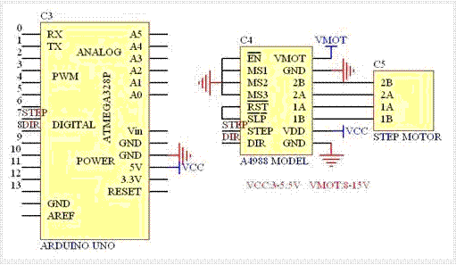

Hình 2.2.13. Sơ đồ kết nối giữa A4988 với Board điều khiển

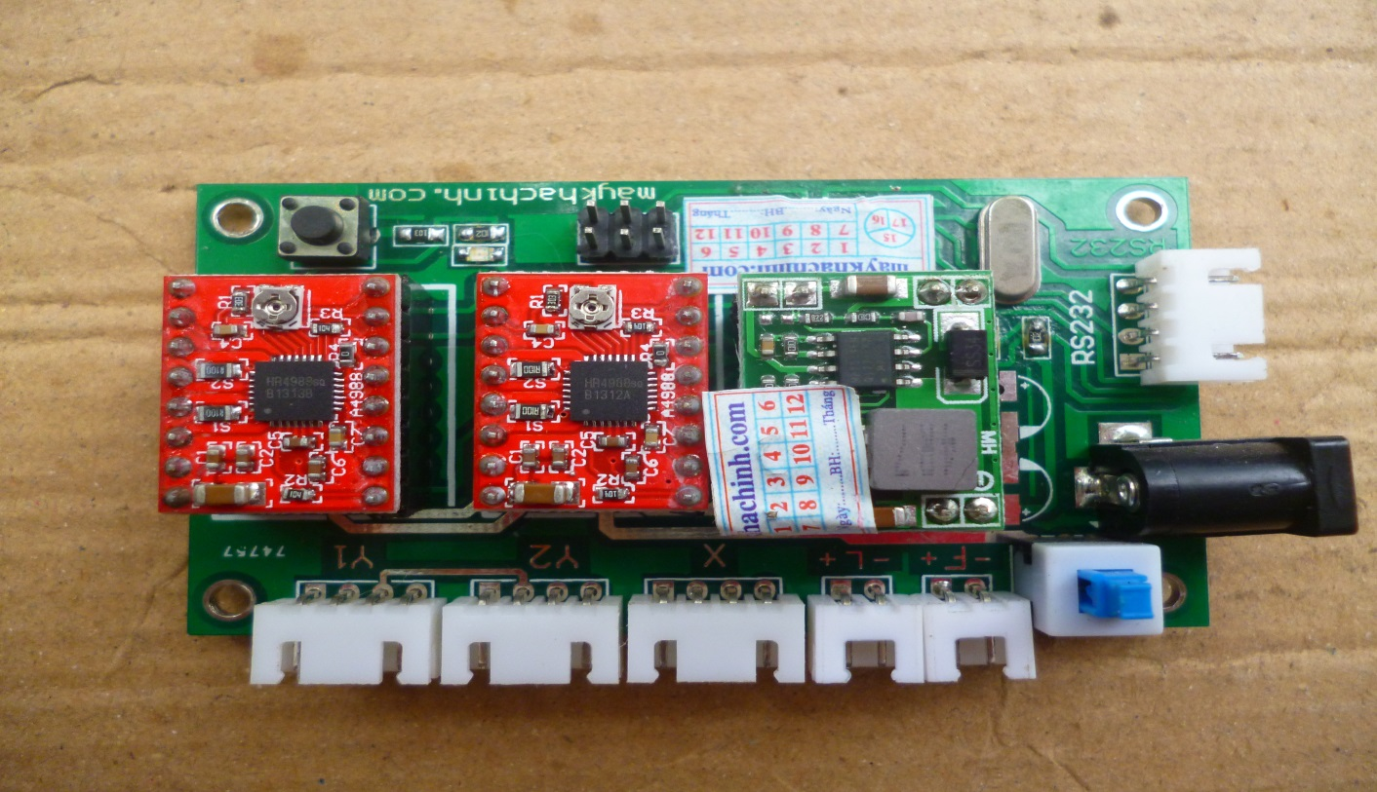

Hình 2.2.14 Ảnh thực tế kết nối A4988 với Board điều khiển

### Bộ nguồn

Máy laser có các mạch điện chạy với điện áp từ 7-12V nên bạn sẽ cần 1 bộ nguồn cao tần (nguồn xung) 12v đủ khả năng cung cấp điện cho mạch xử lý, các motor và laser ... vào khoảng 5A trở lên, bạn có thể tận dụng nguồn máy tính cũ để cấp điện 12V cho máy laser ở dây màu đen(-) và vàng(+) trên cụm dây ra của nguồn (nếu dùng cách này bạn kích bật nguồn bằng cách nối dây màu xanh lá cây với dây mầu đen để bật nguồn máy tính), không thì sài nguồn tổ ong, apdater.

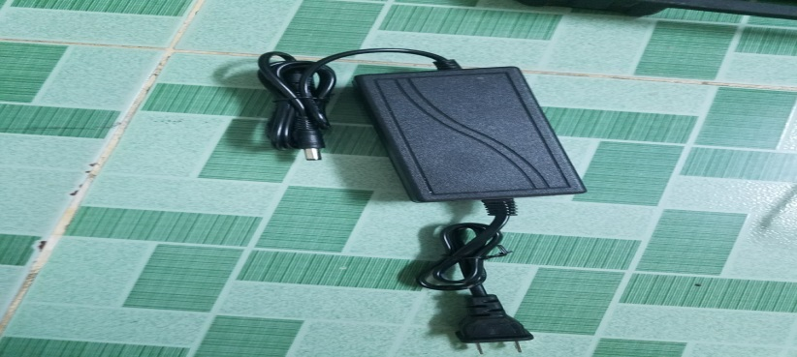

Hình 2.2.15. Nguồn adapter 12v-5A

### Phần điều khiển máy laser

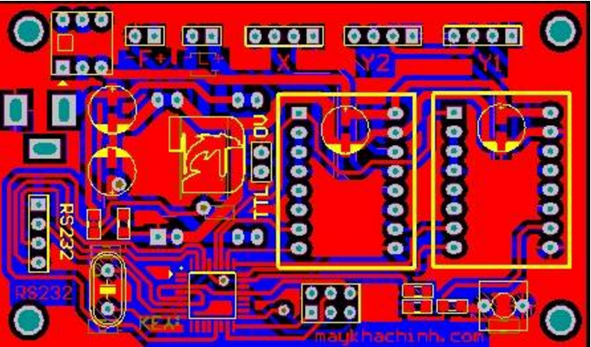

Hình 2.2.16 Board mạch in

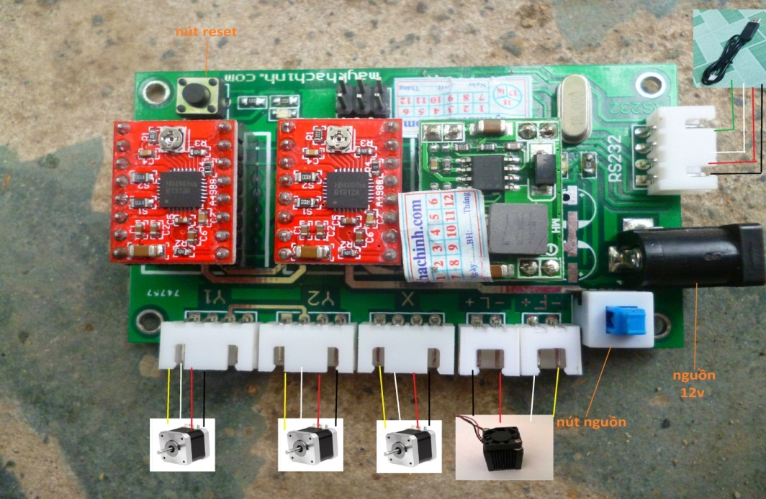

Hình 2.2.17 Sơ đồ đấu dây của máy laser borad mạch trước

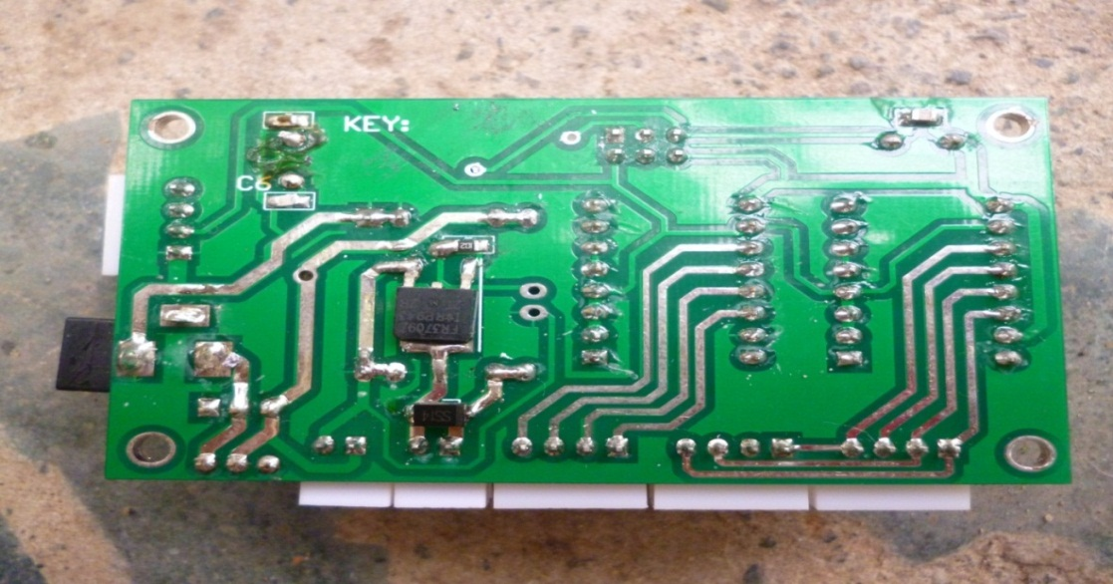

Hình 2.2.18 Board mạch sau máy khắc laser

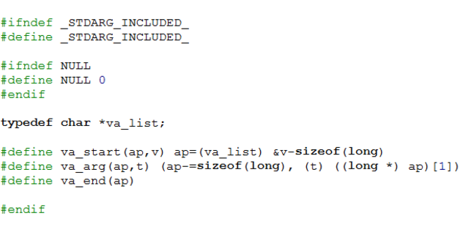

Hình 2.2.19 Fimware điều khiển máy

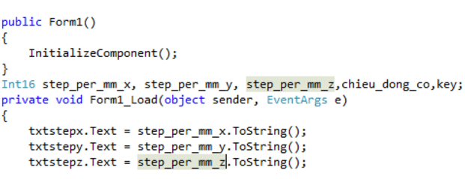

Hình 2.2.20 Phần mềm điều khiển máy

## Nguyên lý hoạt động máy laser

Khi nguồn điện được truyền vào thì thiết bị điều khiển của máy khắc laser sẽ phóng điện thẳng tới bộ phận đảm nhiệm công việc tạo ra phản xạ ánh sáng. Do tia ánh xạ tập trung vào thanh hồng ngọc chứa các ion nên những ion Cr3+ bị kích thích và tạo ra năng lượng cực kỳ lớn. Sau đó, sẽ hạ nhiệt độ bất ngờ tạo nên các tia nguyên tử năng lượng.

Tiếp theo sinh ra chùm tia năng lượng nhờ gương phẳng. Chùm tia hội tụ này được điều khiển bằng hệ thống quang học chiếu đến vị trí sản phẩm cần được khắc gia công. Tại đây năng lượng sẽ tạo thành nhiệt năng tại điểm tiếp xúc, đốt nóng chảy vật liệu tiếp xúc theo cài đặt cho máy. Sau khi hoàn thành sản phẩm, máy khắc laser sẽ tự động đẩy sản phẩm xếp gọn vào vị trí của sản phẩm đã gia công.

Với nguyên lý hoạt động của máy khắc laser dựa trên chùm tia laser hội tụ để tạo một nguồn năng lượng có sức mạnh cực lớn, đốt cháy vật liệu ngay khi tiếp xúc. Vì thế, người ta hay sử dụng máy cắt laser vào quá trình cắt, khoan, khắc, tạo hoa văn, tạo kiểu cho các sản phẩm trên chất liệu khác nhau. Đây là những công việc khá khó khăn nếu khi thực hiện những kim loại dầy và cứng. Nhưng với máy khắc laser, công việc này lại trở nên đơn giản, sản phẩm tạo ra sắc nét, đẹp mắt và có độ chính xác cao.

## Hướng dẫn sử dụng máy

Các bước sử dụng máy được thực hiện lần lượt như sau.

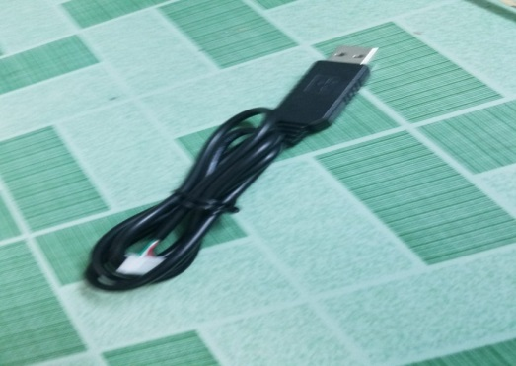Cắm dây chuyển đổi USB vào máy tính và vào máy laser > Cắm nguồn và bật nguồn máy laser > Khởi động phần mềm > Kết nối máy tính tới máy laser > Kiểm tra kết nối > Cài đặt thông số máy > Lưu thông số máy > Tải ảnh > Điều chỉnh kích thước ảnh khắc hợp lý > Lấy gốc làm việc > Điều chỉnh tia hội tụ laser > Bắt đầu.

**Bước 1:** Cắm dây chuyển đổi USB vào máy tính và vào máy

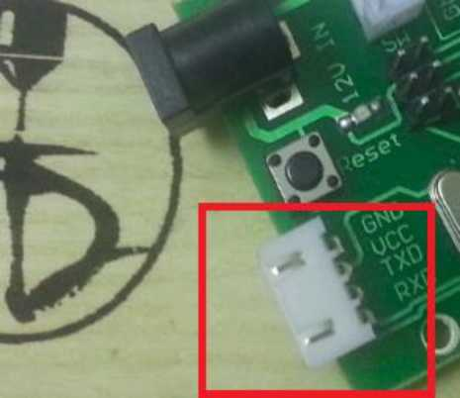Hình Dây USB to RS232

Đầu kết nối vào máy laser

**Bước 2:** Cắm nguồn và bật nguồn máy.

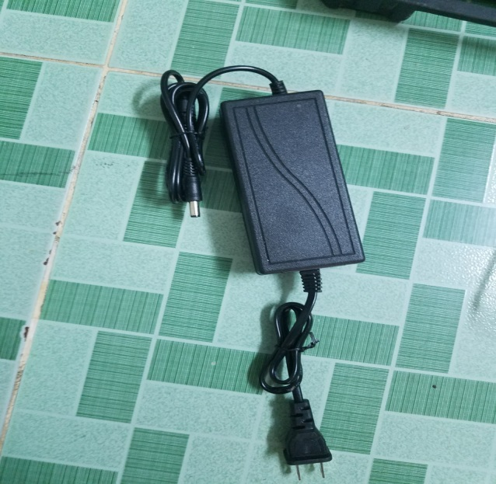

Hình adapter 12v

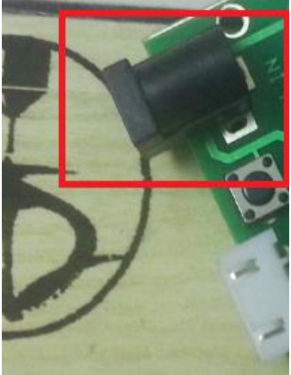

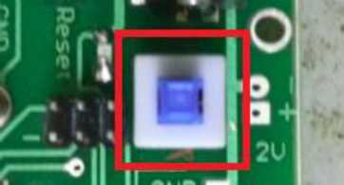Jack cắm nguồn trên máy

Nhấn nút bật nguồn

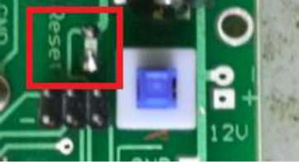

Led báo nguồn.

Chú ý: Bật nguồn thành công khi led báo nguồn sáng

Bước 3: Khởi động phần mềm

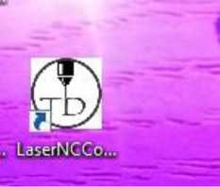

Bước 4: Kết nối phần mềm tới máy laser.

- Vào tab cài đặt thông số trên phần mềm.

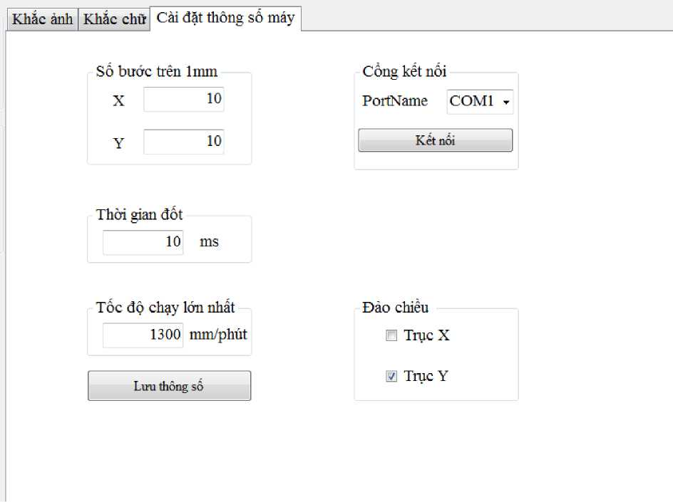

Lựa chọn PortName để kết nối ( Tên này là tên khi ta cài driver)

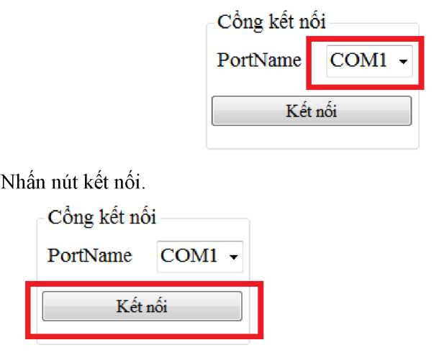

***Chú ý:*** *Nếu kết nối được thì tên nút “Kết nối” chuyển thành “Ngắt kết nối”*

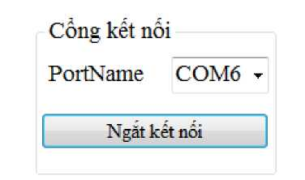

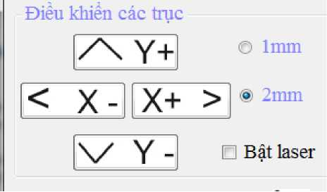

Nhấn vào các nút điều khiển bằng tay. (X+, X-,Y+, Y-)

Bước 5. Kiểm tra kết nối đã thành công hay chưa.

Nếu khi nhấn vào các nút đó, nếu các trục trên máy dịch chuyển thì kết nối thành công. Nếu không di chuyển các trục khi nhấn vào các nút trên phần mềm thì reset lại máy laser. Reset bằng cách nhấn nút reset trên máy.

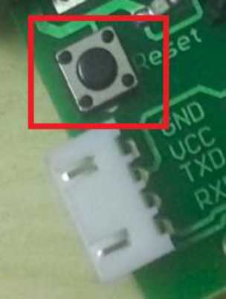

Reset xong điều khiển lại các trục. Nếu dịch chuyển là kết nối đã thành công.

**Bước 6:** Cài đặt thông số.

Bước này chỉ thực hiện được khi các bước trên thực hiện thành công

Vào tab “Cài đặt thông số”.

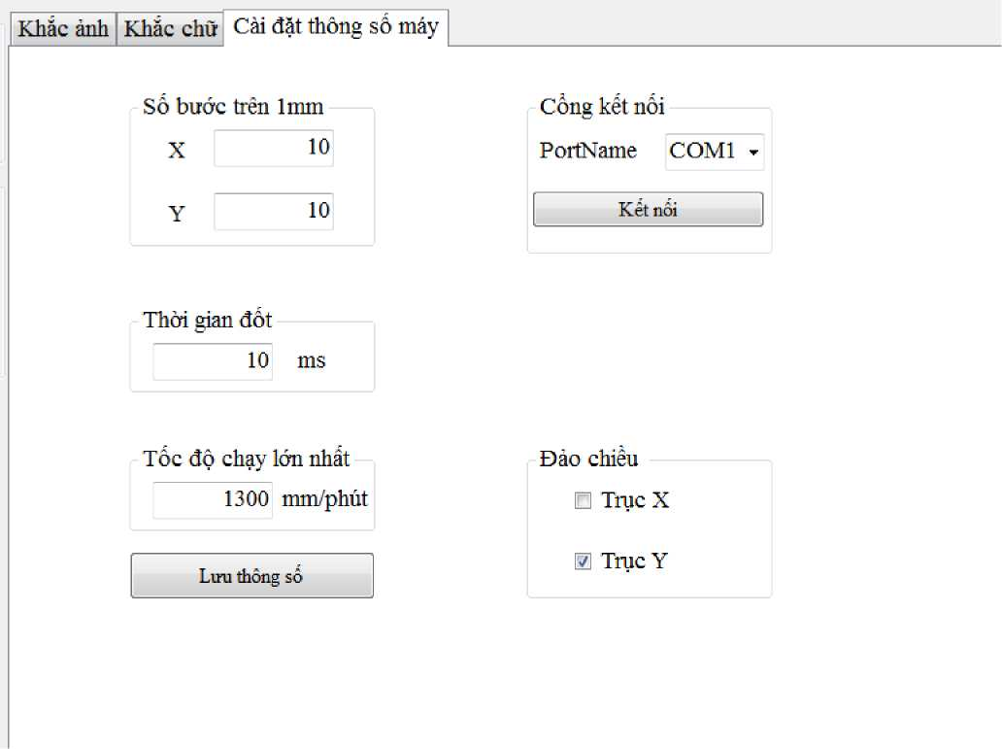

Trong tab này ta chỉ quan tâm chính tới phần “thời gian đốt” và “cổng kết nối”. Những phần khác chỉ cần cài đặt lần đầu trước khi mua máy, những lần sau không cần cài đặt nữa.

Cài đặt lần đầu:

(Sử dụng cho trường hợp lần đầu chạy phần mềm hoặc cài lại phần mềm) Các thông số “ Số bước trên 1mm”, “Đảo chiều” đều được ghi trên máy. Chỉ cần nhập đúng thông số như trên máy là được.

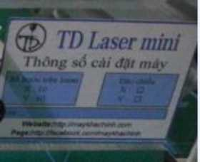

Ví dụ với trường hợp như trên:

Phần số bước trên 1mm là 10, đảo chiều X và Y đều không được tick. Khi cài đặt sẽ như hình sau.

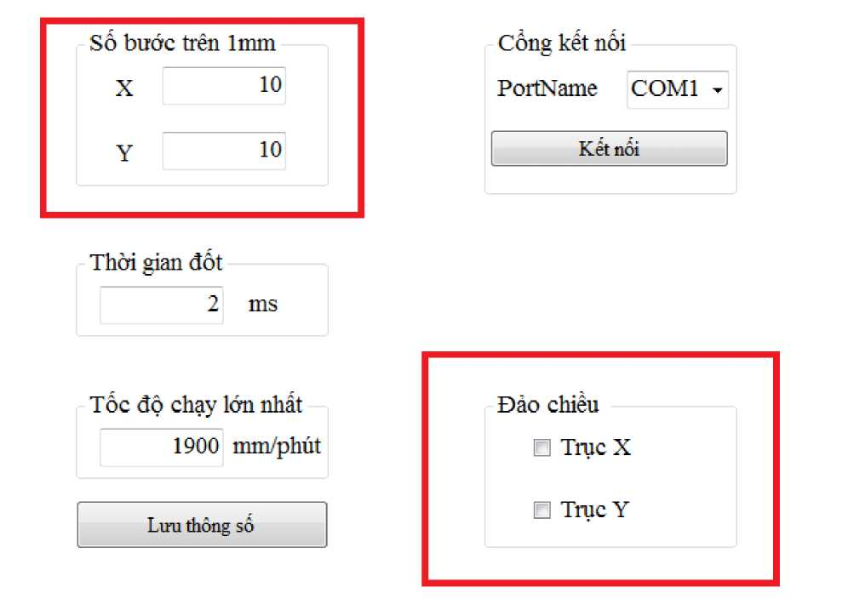

Phần “Tốc độ chạy lớn nhất” (Là tốc độ chạy từ điểm khắc này sang điểm khắc kia) để từ 1100 tới 1500 là ổn định nhất. Để cao quá dễ bị mất bước, khắc hình sai

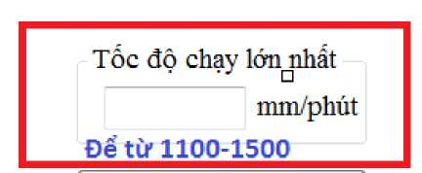

Phần quan trọng nhất là “thời gian đốt “ : Thông số này quyết định độ sâu nét khắc. Tùy vào vật liệu, công suất máy mà cài đặt thông số hợp lý.

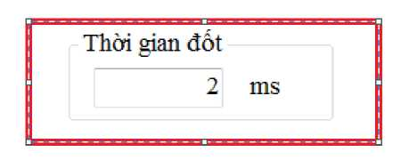

Tùy theo vật liệu mà ta lựa chọn thời gian đốt cho hợp lý. Thời gian càng lâu thì nét khắc càng sâu.

Sau khi lựa chọn các thông số xong thì nhấn nút “ Lưu thông số”

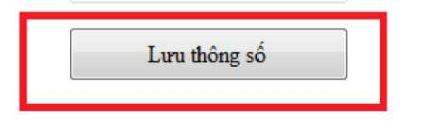

**b. Sau lần đầu cài đặt, từ lần sau chỉ cần quan tâm tới thông số** **“ Thời gian**

**đốt”**

Từ lần sau khi khởi động, phần mềm nhớ các thông số cài đặt lần trước nên các thông số cài đặt 1 lần không cần quan tâm ( Số bước trên 1mm, Đảo chiều, Tốc độ chạy lớn nhất). Khi khởi động ở những lần tiếp theo, nếu những thông số trên mà sai với thông số ghi trên máy thì phải cài đặt lại giống mới thông số ghi trên máy.

*Lưu ý:* Lưu thông số thành công khi tất cả các bước trên thực hiện thành công (nghĩa là máy tính đã kết nối được tới máy khắc laser).

**Bước 7:** Tải ảnh khắc vào phần mềm

Vào menu “File” trên góc trên bên trái của phần mềm và vào “ Tải ảnh”.

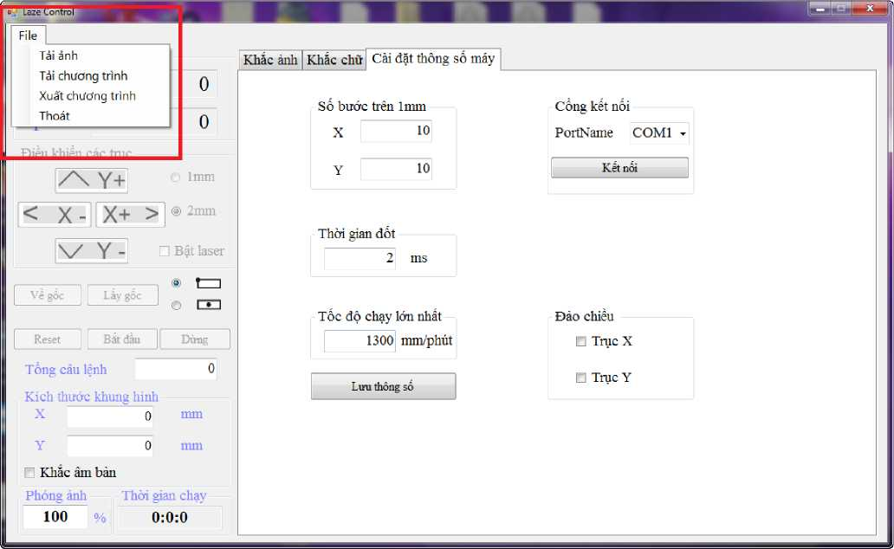

Tìm đến file ảnh cần khắc và nhấn Open.

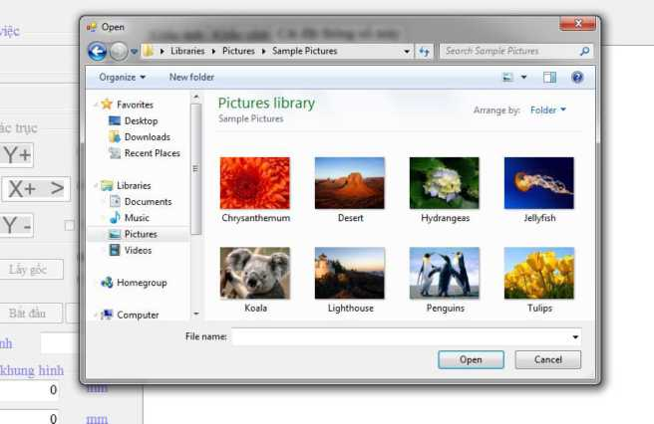

Tải ảnh thành công khi tab “Khắc ảnh” hiển thị được hình ảnh khắc.

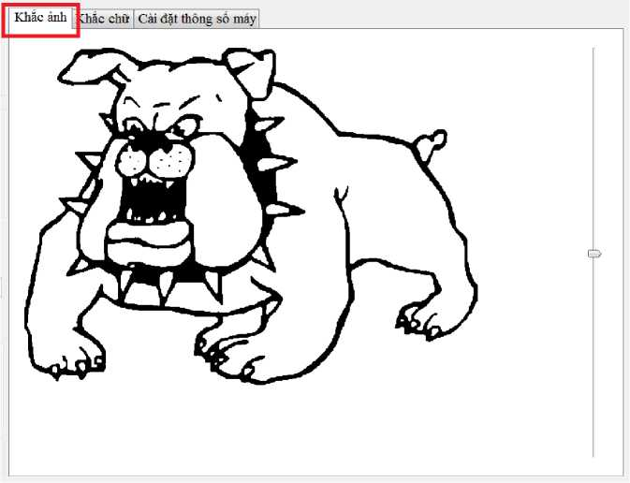

Điều chỉnh chất lượng ảnh ở thanh TrackBar trong tab “Khắc ảnh” (Kéo lên xuống như hình dưới)

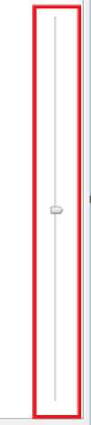

**Lưu ý:**Phần mềm hỗ trợ các hình ảnh Bitmap (Đuôi .PNG. .JPG)

**Bước 8:** Điều chỉnh kích thước ảnh khắc phù hợp. *(Kích thước thật của ảnh khi khắc thực tế)*

Điền kích thước ảnh vào các textbox và nhấn Enter.Kích thước ảnh được tính bằng đơn vị mm

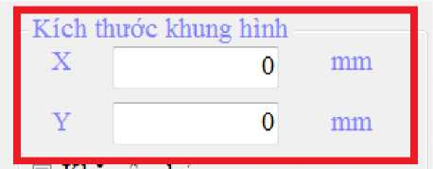

Kích thước chiều X là bề rộng của ảnh. Chiều Y là chiều cao ảnh.

Ví dụ: Điều chính kích thước khung hình là : Rộng 100mm, cao 90mm. Đầu tiên điền số 100 vào ô X ( chiều rộng) và nhấn Enter.

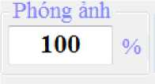**Kí ch thước khung hình**

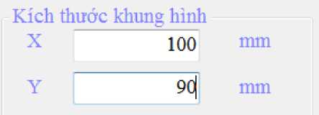Sau đó điền số 90 vào ô Y ( chiều cao) và nhấn Enter.

Ngoài ra có 1 cách khác để phóng to, thu nhỏ ảnh là ở mục phóng ảnh. Thông số điền vào chính là phần trăm ảnh cần phóng. Làm theo cách này thì hình được phóng đều theo ảnh gốc.

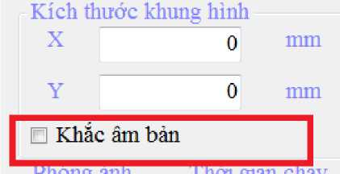Ngoài ra máy có chức năng khắc âm bản. Muốn khắc hình âm bản chỉ cần tick  
vào ô âm bản là được. Hình sẽ biến đổi theo lựa chọn và hiển thị trên tab “Khắc ảnh

**Bước 9:** Lấy gốc

Giả sử vật liệu cần khắc là hình màu xanh.

**Hình khắc là hình màu đỏ có kích thước là X=100mm, Y = 60mm. Điểm lấy** gốc là chấm màu đen.

Có 2 chế độ lấy gốc.

**a. Chế độ lấy gốc ở góc trên bên trái ảnh ( Gọi là chế độ 1)**

Hình vẽ thể hiện chế độ lấy gốc 1.

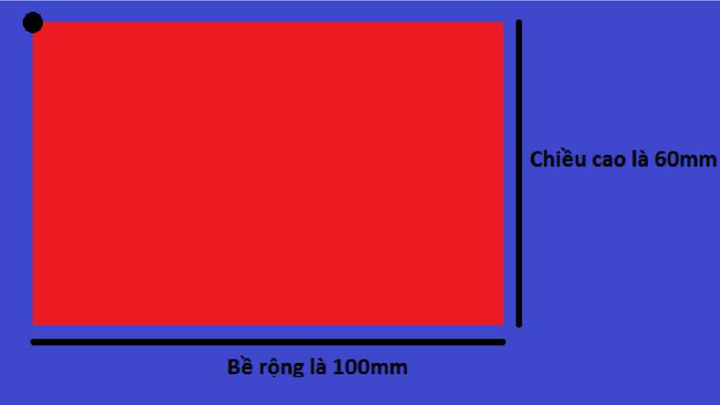

Khi chọn chế độ lấy gốc 1. Hình ảnh sẽ được khắc như trên hình vẽ. Hình sẽ dàn  
về phía bên phải và phía dưới của điểm lấy gốc

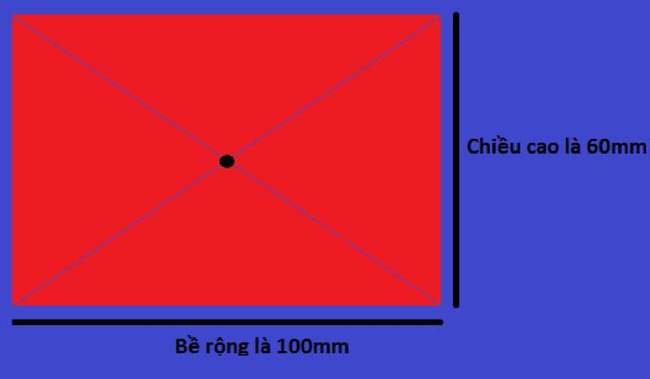**b. Chế độ lấy gốc ở tâm ảnh ( Gọi là chế độ 2)**Hình vẽ thể hiện chế độ lấy gốc 2

Khi chọn chế độ lấy gốc 2 thì hình sẽ được khắc như trên. Hình sẽ được dàn đều ra 4 phía tính từ điểm lấy gốc. c. Các bước thực hiện lấy gốc.

B1. Chọn chế độ lấy gốc.

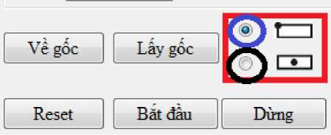

Lựa chọn 1 trong hai chế độ bằng việc tick vào ô như trên hình Ô trên là chế độ 1 (Ô tròn màu xanh)

Ô dưới là chế độ 2 ( Ô tròn màu đen)

B2. Điều chỉnh đầu laser tới vị trí muốn lấy gốc.

Điều chỉnh bằng các nút điều khiển bằng tay (X+, X-, Y+, Y-) trong phần điều khiển các trục.

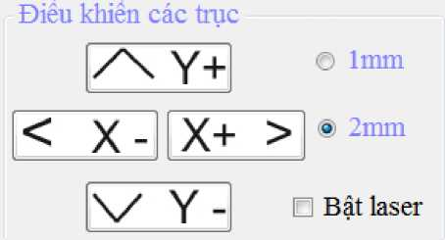

Lựa chọn 1mm và 2mm là bước chạy mỗi khi nhấn nút. Nếu chọn lmm thì mỗi lần nhấn nút là đầu laser dịch chuyển 1mm, chọn 2mm thì dịch chuyển là 2mm.

Ô tích bật laser. Nếu tick thì đầu laser sẽ phóng công suất lớn nhất, bỏ tick thì đầu laser trở về trạng thái bình thường (phóng ra tia có công suất nhỏ, đủ để mắt nhìn thấy).

B3. Nhấn nút lấy gốc bên cạnh.

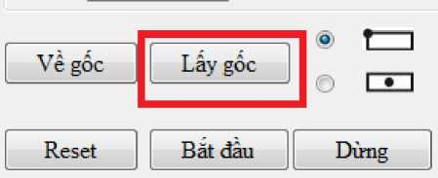

*Lưu ý:* Chỉ có thể lấy gốc được khi phần mềm đã có ảnh, ảnh đã được chỉnh sửa đúng kích thước theo yêu cầu và máy tính đã kết nối thành công tới máy khắc laser

**Bước 10:** Điều chỉnh tia hội tụ của đầu khắc laser

Để đạt được công suất lớn nhất và nét khắc mịn nhất thì tia hội tụ của ánh sáng laser phát ra phải nằm đúng trên mặt phẳng khắc.

Trước khi khắc cần điều chỉnh thấu kính hội tụ trên đầu khắc laser để tia laser chiếu trên mặt phẳng khắc là nhỏ nhất.

Hình ảnh đầu khắc laser.

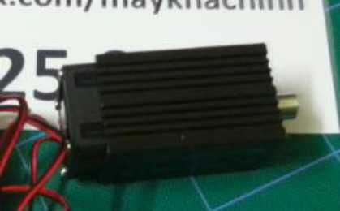

Đầu khắc laser lắp trên máy.

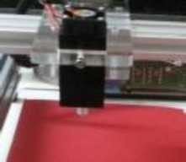

Điều chỉnh bằng cách xoáy thấu kính màu trắng trên đầu khắc laser.

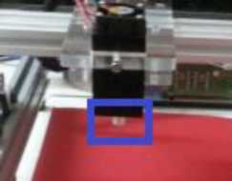

Nguyên lý như xoáy cái đèn pin. Xoáy làm sao thấy tia chiếu lên mặt khắc là nhỏ nhất là được.

**Bước 11:** Nhấn nút bắt đầu để bắt đầu khắc.

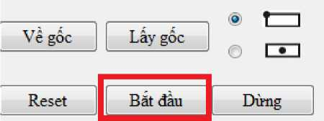

Muốn dừng lại thì nhấn nút “Dừng”.

# XÂY DỰNG ỨNG DỤNG XỬ LÝ ẢNH

Chương này sẽ tập trung nghiên cứu quá trình xử lý ảnh kỹ thuật số và xây dựng chương trình xử lý ảnh. Quá trình xử lý ảnh sẽ phân tích, nâng cao chất lượng ảnh, lọc ảnh nhằm thu được ảnh đầu ra đạt yêu cầu để làm dữ liệu phục vụ cho chương trình khắc.

## Tìm hiểu về ảnh kỹ thuật số

### Ảnh kỹ thuật số

Gốc của ảnh (ảnh tự nhiên) là ảnh liên tục về không gian và độ sáng. Để xử lý bằng máy tính, ảnh phải được số hóa. Số hóa ảnh là sự biến đổi gần đúng một ảnh liên tục thành tập hợp các điểm phù hợp với ảnh thật về vị trí (không gian) và độ sáng (mức xám). Khoảng cách giữa các điểm ảnh được thiết lập sao cho mắt người không phân biệt được ranh giới giữa chúng. Điểm ảnh còn được gọi là pixel, tập hợp các điểm ảnh được lưu dưới dạng ma trận hai chiều được gọi là ảnh kỹ thuật số.

Dựa vào đặc tính về màu sắc và độ sáng của điểm ảnh, ảnh kỹ thuật số được chia làm ba loại cơ bản là ảnh màu (trong đề tài này dử dụng không gian màu RGB), ảnh đa mức xám (Grayscale) và ảnh trắng đen (bitwise).

1. **Ảnh màu RGB**

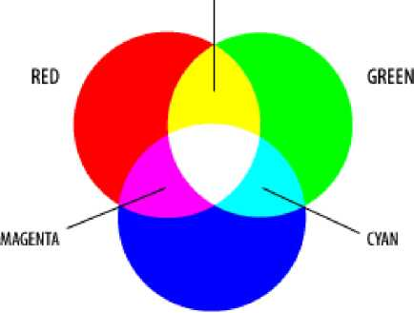

BLUE

Hình 3.1: Không gian màu RGB

RGB là không gian màu phổ biến được dùng trong đồ họa máy tính và nhiều thiết bị kỹ thuật số. Không gian màu RGB sử dụng sự kết hợp của ba màu sắc cơ bản: màu đỏ (R - Red), màu xanh lục (G - Green) và xanh lam (B - Blue) để mô tả các màu sắc khác. Hình 3.1 thể hiện ý tưởng của không gian màu này.

Nếu như một ảnh số được mã hóa bằng 24 bit, nghĩa là 8 bit cho kênh R, 8 bit cho kênh G và 8 bit cho kênh B thì mỗi kênh sẽ có 28 = 256 cấp màu, kết hợp ba kênh màu lại với nhau có thể tạo ra hơn 1.6 triệu màu sắc. Màu của điểm ảnh được quy định là đen nếu điểm ảnh mang giá trị (0, 0, 0) và trắng khi có giá trị (255, 255, 255).

1. **Ảnh đa mức xám (Grayscale)**

Ảnh xám (hình 3.2) đơn giản hơn ảnh màu RGB, dùng để biểu thị độ sáng (mức xám) của ảnh. Với ảnh được mã hóa bằng 8 bit (1 byte) thì giá trị xám nằm trong khoảng [0, 255], màu đen khi điểm ảnh có giá trị 0 và trắng khi giá trị là 255.

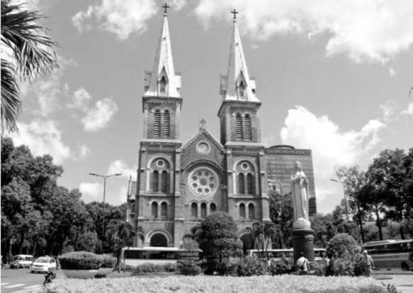

Hình 3.2: Ảnh xám

Có nhiều cách chuyển đổi ảnh màu RGB sang ảnh xám. Một trong những công thức tối ưu được sử dụng để chuyển đổi là:

P = 0.11*R + 0.59*G + 0.3*B

với P là giá trị mức xám, R- G - B lần lượt là giá trị của mỗi kênh màu trong ảnh màu tại điểm ảnh cần chuyển đổi.

1. **Ảnh đen trắng**

Ảnh đen trắng còn gọi là ảnh nhị phân, vì các điểm ảnh chỉ mang giá trị là 0 (đen) hoặc 1 (trắng). Như vậy, mỗi điểm ảnh trong ảnh nhị phân được biểu diễn bằng 1 bit. Nhị phân hóa ảnh xám được thực hiện theo công thức sau:

Nếu f(x,y)=0 nếu f (x,y) ≤T

Nếu f(x,y)=255 nếu f (x,y)>T

Trong đó:

f(x,y) là giá trị cường độ sáng tại điểm (x,y);

T là ngưỡng nhị phân.

Hình 3.3 thể hiện việc nhị phân hóa ảnh xám với các ngưỡng T lần lượt là 80 và 150.

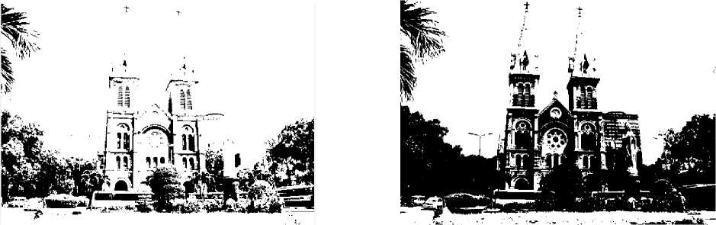

1. Ngưỡng T = 80 b. Ngưỡng T = 150

Hình 3.3: Ảnh nhị phân

### Hệ tọa độ trong ảnh số

Hệ tọa độ trong ảnh rất quan trọng khi muốn chỉ đến các vị trí trong ảnh. Vì ảnh được lưu dưới dạng ma trận nên bản chất của hệ tọa độ ảnh là tọa độ các giá trị trong ma trận. Tọa độ mỗi điểm ảnh xác định bởi hai thành phần u và v. Thành phần u đại diện thứ tự cột của điểm ảnh và tăng dần từ trái qua. Thành phần v đại diện thứ tự hàng và tăng dần từ trên xuống. Góc tọa độ được đặt tại góc trên bên trái như hình 3.4.

## C:\Users\Khiet\Desktop\đồ án 2\media\image33.jpegQ**uá trình xử lý ảnh xám**

Trong đề tài này, ảnh đầu vào sẽ được chuyển sang ảnh xám và dùng ảnh xám làm trung gian xử lý. Mục 3.2 sẽ tập trung vào quá trình xử lý nâng cao chất lượng ảnh và đưa ra phương pháp lọc ảnh xám sao cho phù hợp với đối tượng ảnh đầu vào.

### Cải thiện, nâng cao chất lượng ảnh sử dụng toán tử điểm

Xử lý điểm ảnh là sự biến đổi giá trị điểm ảnh dựa vào giá trị của chính nó mà

không hề dựa vào các điểm ảnh khác. Về mặt toán học, toán tử điểm là một ánh xạ để thay đổi cường độ sáng tại một điểm ảnh từ giá trị ban đầu (P) sang một giá trị mới (Q) thông qua hàm f tức là:

Q = f*P

Ứng dụng của phép biến đổi này là làm tăng giảm độ sáng và độ tương phản của

ảnh.

1. **Thay đổi độ sáng**

Giả sử rằng điểm ảnh có giá trị I[i, j] và giá trị độ sáng cần thay đổi một lượng là số nguyên c. Khi đó việc thay đổi độ sáng được thực hiện theo công thức:

I[i, j] = I[i, j] + c

Nếu c > 0, ảnh sáng lên; nếu c < 0 ảnh tối đi. Hình 3.5 thể hiện sự thay đổi độ sáng của ảnh gốc sau khi tăng giá trị độ sáng thêm c = +100.

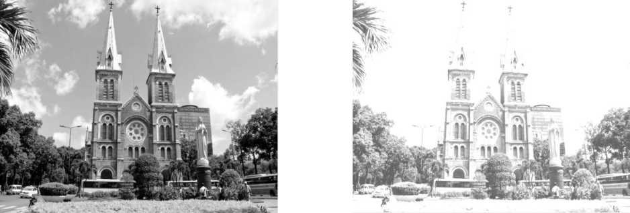

a.Ảnh gốc b. Ảnh sau khi tăng độ sang

Hình 3.5: Thay đổi độ sáng của ảnh

1. **Thay đổi độ tương phản**

Độ tương phản biểu diễn sự thay đổi độ sáng của đối tượng so với nền. Nói cách khác, độ tương phản là độ nổi của điểm ảnh hay vùng ảnh so với nền. Giả sử rằng điểm ảnh có giá trị I[i, j], khi đó việc thay đổi độ tương phản được thực hiện theo công thức:

I[i, j] = α * I[i, j]

trong đó a là độ tương phản tương đối. Với a > 1, độ tương phản của ảnh tăng lên; với a < 1, ảnh giảm độ tương phản. Hình 3.6 thể hiện sự khác biệt của ảnh sau khi tăng độ tương phản so với ảnh gốc.

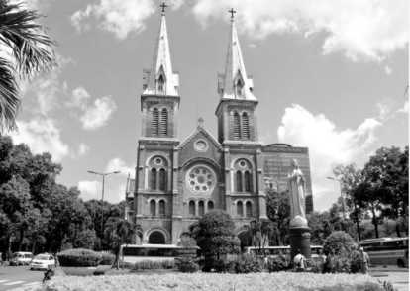

a. Ảnh gốc

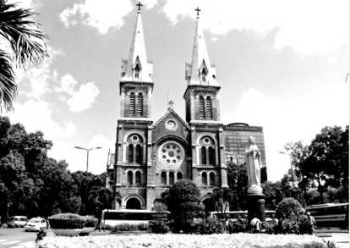

b. Ảnh sau khi tăng độ tương phản

Hình 3.6: Thay đổi độ tương phản của ảnh

1. **Histogram và cân bằng histogram**

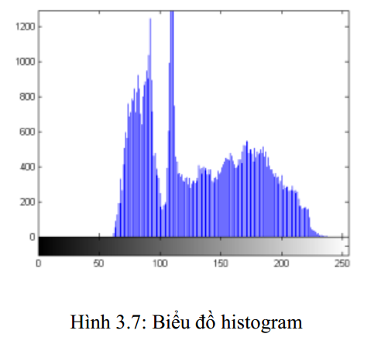

D

Histogram (lược đồ mức xám) của một ảnh là biểu đồ thể hiện mối quan hệ giữa các giá trị điểm ảnh và tần suất xuất hiện của chúng. Hình 3.7 là histogram của một ảnh. Trục ngang thể hiện giá trị điểm ảnh, tăng dần từ 0 đến 255. Trục dọc thể hiện tần số xuất hiện của giá trị điểm ảnh.

Dựa vào biểu đồ, ảnh sẽ được đánh giá là sáng hay tối. Nếu một ảnh có histogram lệch về phía phải biểu đồ, thì ảnh đó thừa sáng. Nếu histogram lệch về bên trái của biểu đồ thì ảnh đó thiếu sáng. Trong một số trường hợp cần phải cân bằng lược đồ mức xám để nâng cao chất lượng ảnh, giúp mắt người cảm nhận rõ các chi tiết của ảnh. Hình 3.8 dưới đây là lưu đồ thể hiện quá trình cân bằng histogram (giả sử ảnh đầu vào có kích thước mxn):

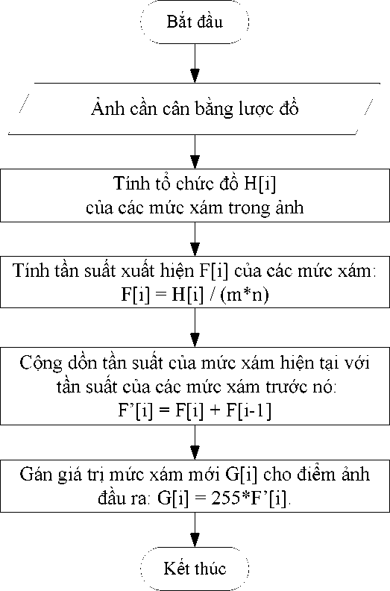

Hình 3.8: Thuật toán cân bằng histogram

Hình 3.9 thể hiện sự thay đổi của một ảnh sau khi cân bằng histogram. Ảnh ban đầu thừa sáng, sau khi được cân bằng thì ảnh trở nên đậm hơn.

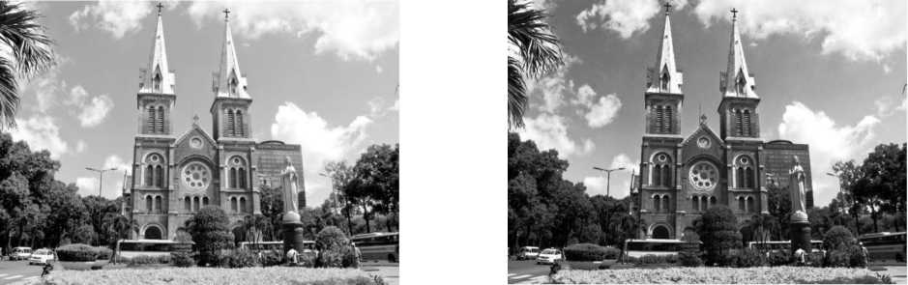

a. Ảnh gốc b. Ảnh đã cân bằng histogram

Hình 3.9: Cân bằng histogram

### Lọc ảnh xám

Quá trình nhị phân hóa ảnh xám làm ảnh đầu ra mất đi rất nhiều chi tiết so với ảnh gốc. Để khắc phục nhược điểm này và nhằm tạo ra nhiều dải màu cho ảnh khắc, đề tài đưa ra phương pháp lọc ảnh xám bằng nhiều ngưỡng (threshold) thay vì một ngưỡng như ảnh nhị phân. Muốn chuyển ảnh xám thành n mức xám thì cần có (n - 1) ngưỡng. Thuật toán của phương pháp lọc ngưỡng được thể hiện qua hình 3.10.

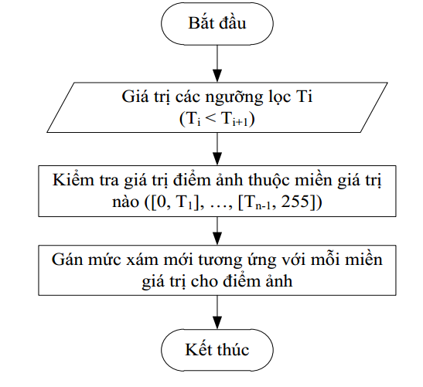

Hình 3.10: Phương pháp lọc ngưỡng ảnh xám

Hình 3.11 thể hiện bức ảnh được lọc lần lượt với 1 ngưỡng (T = 100) và2 ngưỡng (T1 = 100, T2 = 160). Dễ dàng nhận thấy ảnh được lọc với 2 ngưỡng sẽ ít bị mất các chi tiết hơn so với ảnh được lọc bằng 1 ngưỡng.



a. Ảnh gốc b. Lọc một ngưỡng c. Lọc 2 ngưỡng

Hình 3.11: Lọc ảnh xám bằng cách phân ngưỡng

## **Ứng dụng xử lý ảnh bằng thư viện EmguCV**

### Giới thiệu thư viện EmguCV

EmguCV là một thư viện xử lý ảnh được phát triển từ thư viện OpenCV vốn khá quen thuộc trong lĩnh vực xử lý ảnh. EmguCV cung cấp khả năng lập trình trên C#, vì vậy việc lập trình trở nên thuận tiện hơn, hiệu quả hơn cho người sử dụng. EmguCV ngoài việc cung cấp các hàm từ OpenCV còn có những hàm mới. Những thông tin về EmguCV, cách cài đặt, hướng dẫn sử dụng hàm và ví dụ được nêu cụ thể trong địa chỉ website http://www.emgu.com/. Trong đề tài luận văn này phần xử lý ảnh sẽ lập trình trên C+ và dựa theo thư viện EmguCV.

### Ứng dụng các chức năng của thư viện EmguCV vào đề tài luận văn

1. **Chuyển ảnh màu RGB sang ảnh xám Grayscale**

Để chuyển ảnh màu RGB sang ảnh xám, thư viện EmguCV cung cấp hàm: Image<Gray, Byte> Graylmage = Image.Convert<Gray, Byte>(); trong đó:

* Image: ảnh màu đầu vào kiểu byte.
* Gray lmage: ảnh xám đầu ra kiểu byte.

1. **Tạo một bản sao của ảnh**

Để tạo ra một bản sao của ảnh với cùng dữ liệu, EmguCV cung cấp hàm: Copylmage = Image.Clone(); trong đó:

* Image: ảnh đầu vào
* CopyImage: ảnh bản sao.

1. **Cân bằng histogram**

Để cân bằng histogram của ảnh, EmguCV cung cấp hàm:

CvInvoke .cvEqualizeHist(/n_/mage, OutImage); trong đó:

* InImage: ảnh cần được cân bằng mức xám.
* OutImage: ảnh sau khi được cân bằng mức xám.

1. **Thay đổi độ phân giải của ảnh**:

Để thay đổi độ phân giải của ảnh, thư viện EmguCV cung cấp hàm:

OutImage = In_Image.Resize(int width, int height, Emgu.CV.cvEnum.INTER interpolation Type, boolpreserveScale);

trong đó:

* InImage: ảnh cần được thay đổi độ phân giải.
* OutImage: ảnh sau khi thay đổi độ phân giải.
* width, height: giá trị chiều rộng - chiều cao của ảnh đầu ra.
* Interpolation Type: phương pháp nội suy để thay đổi kích thước ảnh. EmguCV cung cấp bốn kiểu nội suy: CV_INTER_AREA (nội suy song khối), CV_INTER_CUBIC (nội suy bậc 3), CV_INTER_LINEAR (nội suy song tuyến tính), CV_INTER_NN (nội suy điểm lân cận gần nhất).
* preserveScale: trả về true nếu muốn bảo toàn tỉ lệ giữa chiều cao và chiều rộng, trả về false nếu không thể bảo toàn tỉ lệ.

Trên đây là những hàm của thư viện EmguCV được sử dụng trong việc lập trình ứng dụng xử lý ảnh.

## Xây dựng ứng dụng xử lý ảnh

### Xây dựng giải thuật

Trong phạm vi đề tài này, loại ảnh đầu vào để khắc là ảnh chân dung (mở rộng cho cả ảnh con vật, đồ vật...) . Ảnh đầu vào sẽ được thay đổi độ phân giải cho phù hợp với kích thước thực của tấm gỗ khắc. Sau đó ảnh sẽ được chuyển thành kiểu đa mức xám và chỉnh sửa để nâng cao chất lượng, tăng độ sắc nét. Cuối cùng là bước quan trọng nhất: lọc ảnh. Ảnh sau khi được chỉnh sửa sẽ được lọc bằng phương pháp phân ngưỡng. Đề tài xét trường hợp 4 ngưỡng lọc, tương ứng với 5 mức độ đậm nhạt của màu sắc. Lưu đồ giải thuật xử lý ảnh được mô tả qua hình 3.12 .

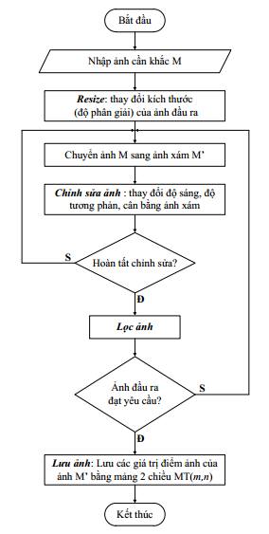

Hình 3.12: Lưu đồ quá trình xử lý ảnh

### Viết chương trình ứng dụng xử lý ảnh

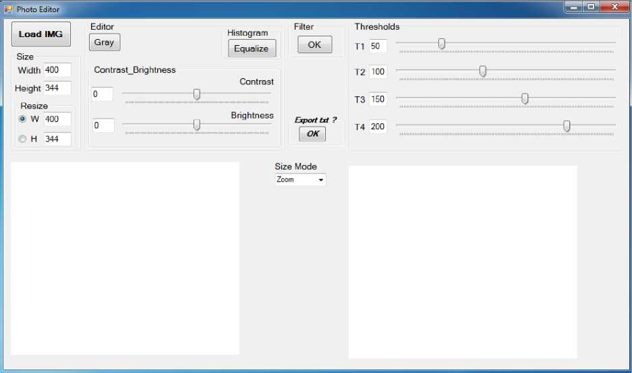Chương trình xử lý ảnh được viết bằng C+ Window Forms, giao diện của chương trình được thể hiện qua hình 3.13. Chương trình có các chức năng chính sau:

Hình 3.13: Giao diện ứng dụng xử lý ảnh

* Button Load IMG: nhập ảnh đầu vào từ máy tính. Khi button này chưa được nhấn, các cụm (group box) khác sẽ không được hiển thị, nhằm đảm bảo người dùng không vận hành sai ứng dụng.
* Cụm Size: hiển thị độ phân giải của ảnh gốc và cho phép thay đổi kích thước ảnh đầu ra thông qua cụm Resize.
* Cụm Editor: chỉnh sửa ảnh, bao gồm các tính năng chuyển ảnh màu sang ảnh xám, thay đổi độ sáng - độ tương phản, cân bằng lược đồ histogram.
* Cụm Filter: lọc ảnh theo phương pháp phân ngưỡng. Khi ấn button OK, cụm Thresholds xuất hiện, cho phép người dùng thay đổi giá trị các ngưỡng T1, T2, T3, T4 để chỉnh sửa ảnh sau khi lọc sao cho đạt yêu cầu. Giá trị mặc định của các ngưỡng lần lượt là 50, 100, 150 và 200.
* Size Mode: lựa chọn cách hiển thị ảnh đầu ra. Chọn AutoSize nếu muốn hiển thị ảnh bằng kích thước thực, chọn Zoom nếu muốn hiển thị ảnh bằng kích thước mặc định (pixtureBox).
* • Export txt : lưu ma trận chứa dữ liệu khắc vào file text. Đây là bước cuối cùng của quá trình xử lý ảnh.

### Đánh giá kết quả của ứng dụng xử lý ảnh

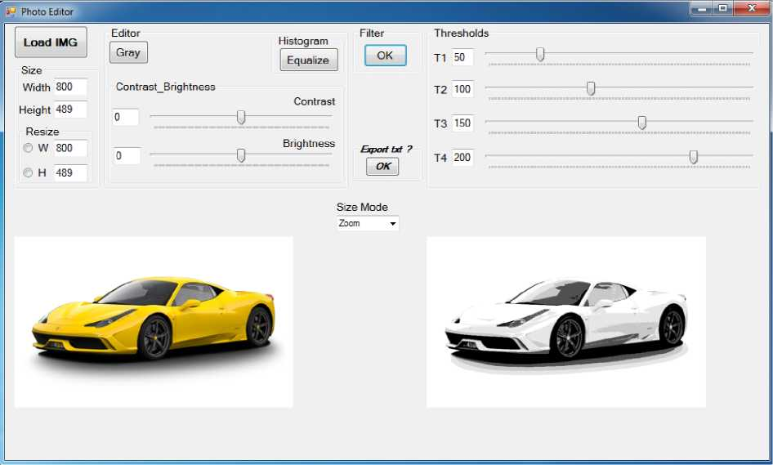

Hình 3.14: Kết quả xử lý ảnh - ảnh 1

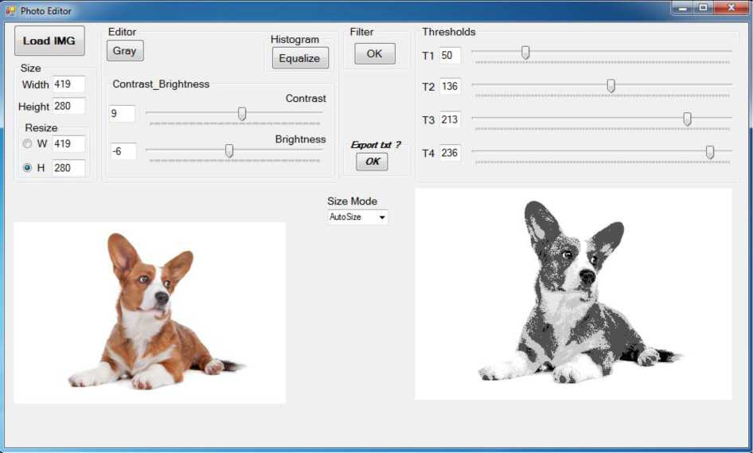

Hình 3.15: Kết quả xử lý ảnh - ảnh 2

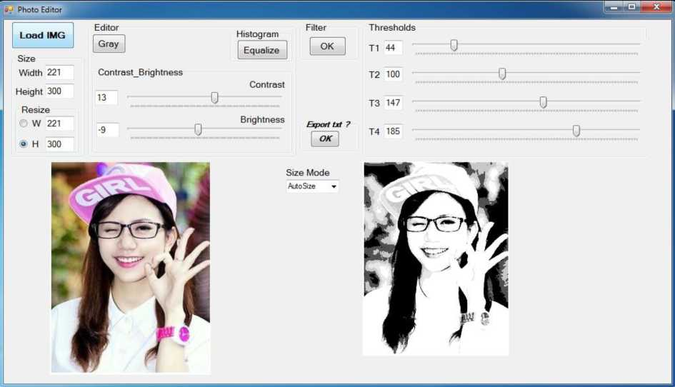

Hình 3.16: Kết quả xử lý ảnh - ảnh 3

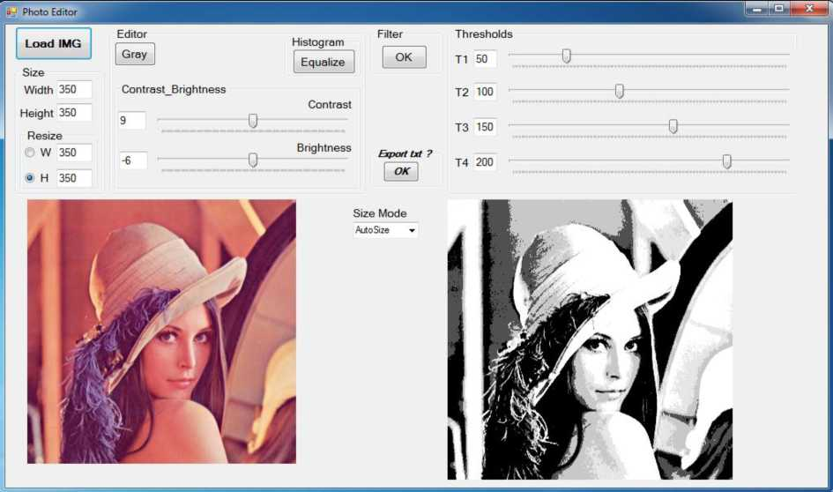

Hình 3.17: Kết quả xử lý ảnh - ảnh 4

Ứng dụng được thử nghiệm để xử lý các ảnh đầu vào thuộc loại ảnh chân dung. Các hình 3.14, 3.15, 3.16 và 3.17 thể hiện kết quả xử lý ảnh của một số ảnh tiêu biểu. Dễ dàng nhận thấy rằng, phương pháp lọc ảnh bằng phân ngưỡng thích hợp với ảnh có độ tương phản cao, các tông màu dễ phân biệt như hình 3.14 và 3.15. Tuy nhiên với những ảnh có sự biến thiên liên tục về mức xám hay nhiều chi tiết (như hình 3.16 và 3.17), phương pháp này bộc lộ những khuyết điểm:

* Mất đi các chi tiết của bức ảnh hoặc các chi tiết không rõ ràng, do các chi tiết đó có độ sáng khác nhau nhưng lại thuộc chung một miền giá trị.
* Không thấy được chiều sâu (không gian) của bức ảnh, do các tông màu rời rạc chứ không liên tục với nhau.
* Càng nhiều tông màu thì việc điều chỉnh giá trị các ngưỡng càng phức tạp hơn.

Do phương pháp lọc ảnh bằng phân ngưỡng còn nhiều hạn chế, đề tài quyết định không chọn phương pháp này để lọc ảnh, mà tìm kiếm phương pháp khác hiệu quả hơn: chuyển ảnh xám thành ảnh halftone bằng thuật toán phối màu Floyd - Steinberg. Mục 3.4.4 sẽ trình bày cụ thể về phương pháp này.

### Cải tiến ứng dụng xử lý ảnh

1. **Lọc ảnh xám thành ảnh halftone bằng thuật toán Floyd - Steinberg**

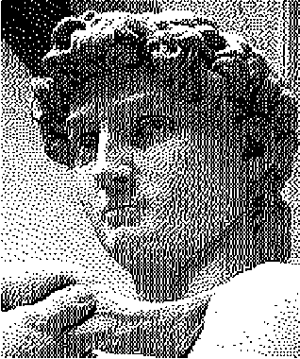

Hình 3.18: Ảnh halftone [8]

Ảnh halftone (còn gọi là ảnh bán sắc) được tạo ra bằng cách ngắt đoạn sự thay đổi điều hòa của các mức xám thành những tập hợp các chấm đen (dots) có mật độ khác nhau (hình 3.18). Những vùng tối được thay bằng những chấm có mật độ dày đặc, vùng sáng thì các chấm sẽ thưa hơn, nhờ đó mắt người vẫn cảm giác được độ biến thiên liên tục của mức xám. Đề tài này sử dụng giải thuật Floyd - Steinberg để chuyển ảnh xám thành ảnh halftone.

Giải thuật Floyd - Steinberg là một thuật toán để khuếch tán sai số lượng tử hóa, nghĩa là tạo ra cho mỗi điểm ảnh một sai số lượng tử hóa rồi khuếch tán sai số đó cho bốn điểm ảnh xung quanh điểm ảnh hiện tại (hình 3.19). Sai số ở mỗi điểm ảnh lân cận có trọng số khác nhau, sai số được nhân với trọng số rồi được cộng thêm vào giá trị hiện có của điểm ảnh tương ứng. Hình 3.20 là lưu đồ giải thuật Floy - Steinberg đối với 1 điểm ảnh.

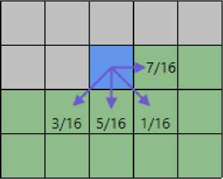

Hình 3.19: Biểu đồ phân bố sai số cho bốn điểm ảnh lân cận [8]

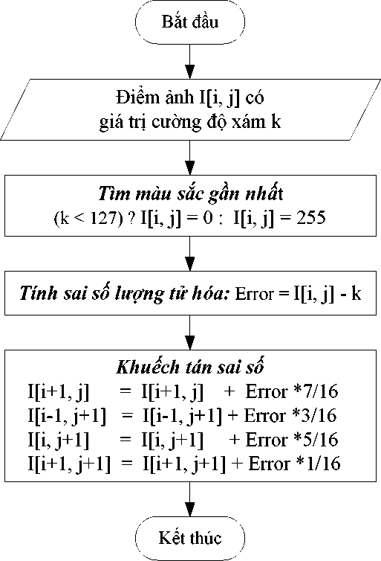

Hình 3.20: Lưu đồ giải thuật Floy - Steinberg trên 1 điểm ảnh

Thuật toán sẽ quét các điểm ảnh từ trái sang phải, từ trên xuống dưới, lượng tử hóa từng điểm ảnh một. Các sai số lượng tử hóa được chuyển giao cho các điểm lân cận mà không làm ảnh hưởng đến giá trị của điểm ảnh đã được lượng tử hóa trước đó.

1. **DPI và ảnh hưởng của DPI đến chất lượng ảnh halftone**

Thuật ngữ DPI là chữ viết tắt của “dots per inch”, dùng để chỉ tổng số đơn vị pixel xác định trong phạm vi một inch của hình ảnh [9]. Khi nói ảnh ở mức 100 DPI nghĩa là mỗi inch của hình đó được tạo bởi 100 pixel ngang hoặc 100 pixel dọc. Số đơn vị pixel càng cao, ảnh càng rõ nét. Nghĩa là với cùng một kích thước, ảnh có DPI càng cao thì cho ảnh halftone càng sắc nét, do số lượng các chấm (dots) trên ảnh nhiều hơn, mịn hơn, tạo được ảo giác về sự liên tục của mức xám một cách rõ ràng hơn. Trong đề tài này, mức DPI được sử dụng để quy định và đánh giá chất lượng ảnh khắc.

♦ Mối quan hệ giữa độ phân giải, mức DPI và kích thước của ảnh

Giả sử rằng ảnh M có độ phân giải mxn (pixel) được khắc (hoặc in ấn) với mức DPI = a (dot/inch). Khi đó kích thước của ảnh sau khi khắc được xác định như sau:

W = 25.4 × m÷ a {mm)

H = 2 5.4 × n÷a (mm) (3.1)

trong đó W là chiều rộng, H là chiều cao của ảnh khắc. Nếu kích thước và chỉ số DPI được cài đặt trước thì độ phân giải của ảnh M được xác định bằng công thức:

m= W× ∝ ÷ 25.4 {mm) (3.2)

n= H× ∝ ÷ 25.4 {mm)

1. **Viết lại chương trình ứng dụng xử lý ảnh**

Giao diện của ứng dụng sau khi đã chỉnh sửa (hình 3.21) có những thay đổi:

* Thêm cụm Dithering vào phần Editor: khi button Halftone được nhấn, ảnh sau khi chỉnh sửa sẽ được phối màu thành ảnh halftone.
* Thêm cụm Output: cài đặt các thông số đầu ra của ảnh khắc, bao gồm kích thước thực và mức DPI mong muốn. Khi button Ok Setup được ấn, các thông số sẽ được lưu và chương trình sẽ thiết lập lại độ phân giải của ảnh đầu vào. Giá trị mặc định của các thông số này là Width = 60 mm, Hight = 70 mm, DPI = 200.
* Bỏ các cụm Resize, Filter và cụm Thresholds.

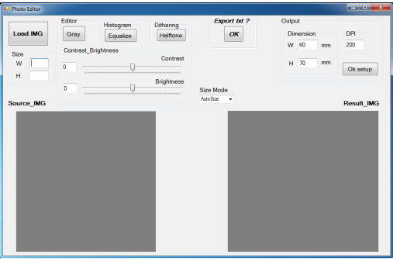

Hình 3.21: Giao diện ứng dụng xử lý ảnh version 2

**d. Đánh giá kết quả ứng dụng xử lý ảnh version**

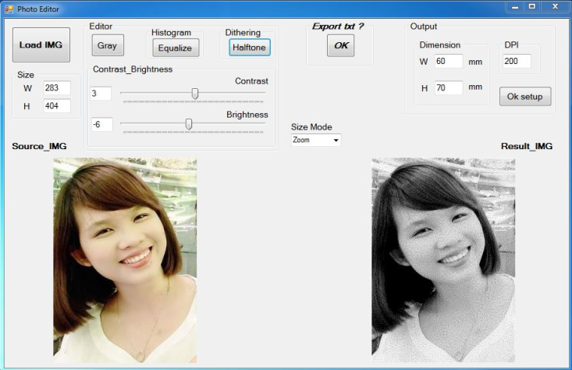

a. Phương pháp phân ngưỡng b. Phương pháp lọc ảnh halftone

Hình 3.22: Kết quả xử lý ảnh - ảnh 5

Hình 3.22 thể hiện kết quả lọc ảnh thành ảnh halftone bằng ứng dụng sau khi cải tiến. Ảnh sau khi lọc cho kết quả rất giống với ảnh đầu vào

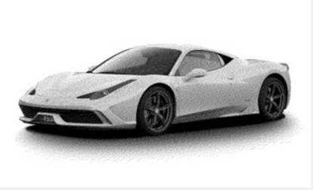

b. Phương pháp lọc ảnh halftone

Hình 3.23: So sánh kết quả lọc ảnh của hai phương pháp - ảnh người

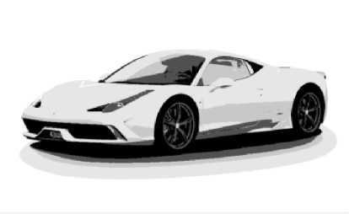

a. Phương pháp phân ngưỡng

So với phương pháp phân ngưỡng, kết quả lọc ảnh bằng phương pháp mới có nhiều ưu điểm hơn như: mức xám của ảnh biến thiên liên tục mà mắt thường có thể cảm nhận được; ảnh có chiều sâu; các chi tiết rõ ràng hơn. Hình 3.23 góp phần thể hiện điều này.

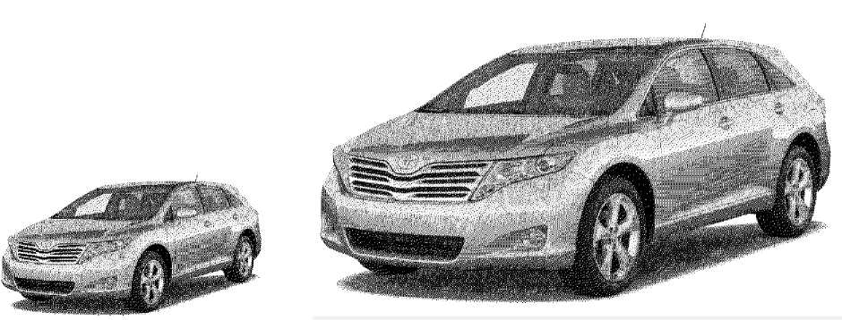Ảnh halftone sau khi được khắc (hoặc in) trên vật liệu sẽ có kích thước cố định, do đó không thể đánh giá chất lượng ảnh khắc bằng độ phân giải mà phải đánh giá thông qua chỉ số DPI. Quan sát hình 3.25, dễ thấy rằng dù kích thước ảnh lớn hay nhỏ, ảnh có mức DPI cao hơn sẽ có chất lượng tốt hơn. Ảnh trên các hình 3.25b và 3.25c có cùng độ phân giải (xác định bằng công thức (3.2)) nhưng chất lượng 2 hình khác nhau rõ rệt.

Hình 3.24: Ảnh hưởng của DPI tới chất lượng của ảnh

d. DPI =200, size 100x60 mm

c. DPI =200, size 50x30 mm

Thiết lập mức DPI trong ứng dụng xử lý ảnh là bước quan trọng để có ảnh đầu ra tốt. Lưu ý rằng thay đổi DPI cũng tức là thay đổi độ phân giải của ảnh, mức DPI phải đảm bảo ảnh đầu ra có độ phân giải không được lớn hơn ảnh nguồn. Ứng dụng sẽ thông báo nếu người sử dụng nhập DPI không phù hợp (hình 3.26).

Nhìn chung, việc xử lý để có ảnh đầu ra tốt phụ thuộc nhiều yếu tố. Trong đó có các yếu tố quan trọng như:

• Chất lượng ảnh đầu vào: không phải bất cứ hình ảnh nào cũng có thể khắc. Những ảnh không bị mờ, độ nét cao, số lượng chi tiết vừa phải thích hợp để khắc. Đặc biệt, các ảnh có chiều sâu của bóng trải dài từ sáng tới tối (hay có lược đồ mức xám trải đều) thường cho kết quả tốt.

• Người sử dụng: việc chỉnh sửa ảnh là thủ công, do đó kết quả xử lý ảnh phụ thuộc nhiều vào trực quan của mỗi người. Điều này được cải thiện khi người dùng có kinh nghiệm hơn trong quá trình sử dụng.

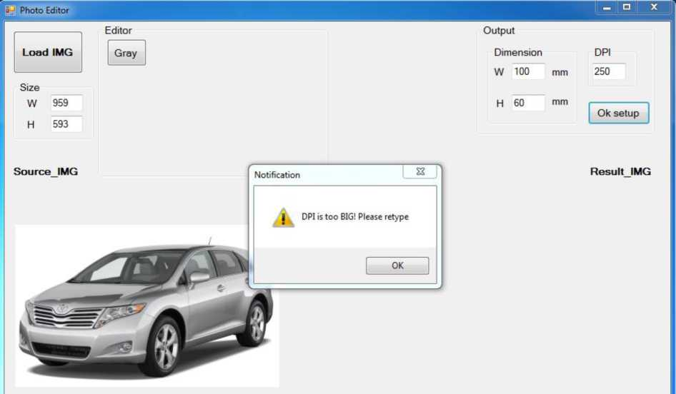

Hình 3.25: Thông báo khi nhập DPI không phù hợp 3.4.5 Xây dựng dữ liệu cho ứng dụng khắc

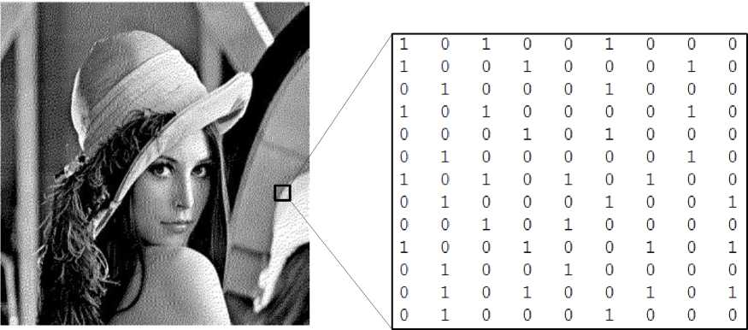

Hình 3.26: Giá trị các điểm ảnh của ảnh halftone

Ảnh sau khi xử lý gồm hai màu đen và trắng. Do đó ma trận giá trị điểm ảnh chỉ có hai giá trị là 0 và 255. Ma trận giá trị điểm ảnh sẽ được chuyển đổi và lưu vào file text tên Data.txt, tạo dữ liệu để phục vụ cho chương trình điều khiển bàn máy. Quá trình chuyển đổi ma trận giá trị điểm ảnh thành ma trận thông số khắc được mô tả như hình 3.28. Các giá trị 0 và 1 lưu trong file text thể hiện màu sắc điểm ảnh,với 0 tương ứng với đen và 1 tương ứng với trắng (hình 3.27).

Ngoài ra, các giá trị kích thước và DPI của ảnh cần khắc cũng được lưu vào một file text tên Info.txt để làm dữ liệu cho chương trình khắc.

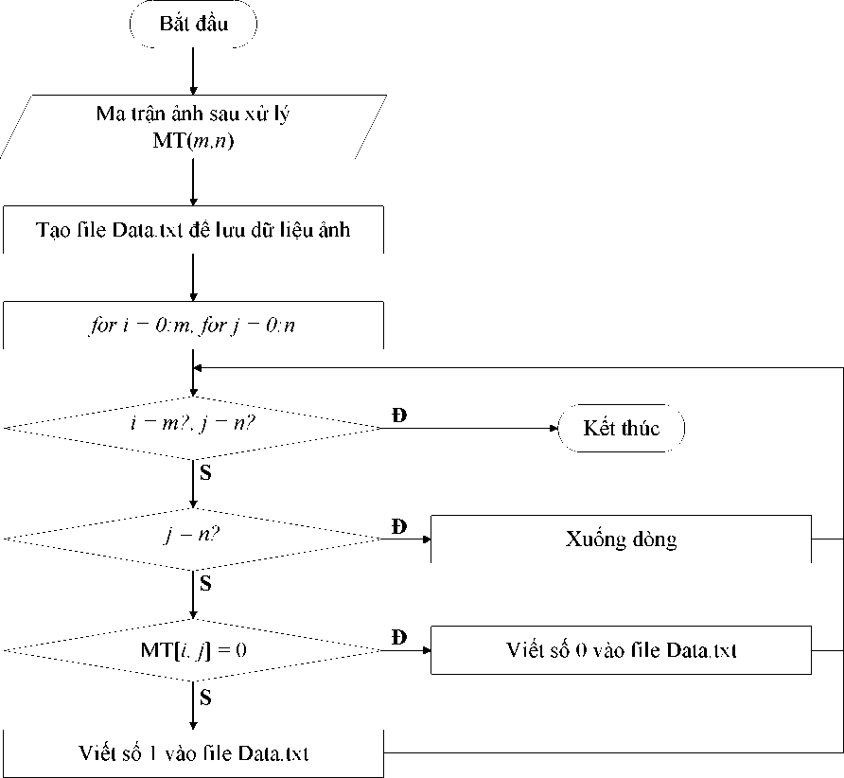

Hình 3.27: Lưu đồ tạo dữ liệu khắc

## Kết luận

Chương 3 đã hoàn thành quá trình nghiên cứu các vấn đề xử lý ảnh cơ bản, đồng thời xây dựng ứng dụng xử lý ảnh, nhằm chuyển đổi ảnh đầu vào thành ảnh halftone và tạo dữ liệu cho chương trình điều khiển ứng dụng khắc. Chương tiếp theo sẽ tiến hành xây dựng chương trình điều khiển bàn máy, và thực nghiệm để tìm ra bộ thông số khắc phù hợp cho ứng dụng.

# XÂY DỰNG CHƯƠNG TRÌNH ĐIỀU CHỈNH ỨNG DỤNG KHẮC

Chương 3 đã hoàn thành việc xây dựng ứng dụng xử lý ảnh và tạo dữ liệu khắc. Để tạo được hình khắc trên gỗ, cần phải điều khiển bàn máy và vận hành đầu laser “khắc” đúng theo dữ liệu. Chương 4 sẽ sử dụng những kết quả nghiên cứu điều khiển bàn máy ở chương 2 và xử lý ảnh ở chương 3 để xây dựng giải thuật khắc hình và lập chương trình điều khiển bàn máy cho ứng dụng khắc. Chương này cũng tiến hành thực nghiệm để tìm ra bộ thông số phù hợp cho ứng dụng khắc.

## Xây dựng chương trình điều khiển

### Xây dựng giải thuật

1. **Dữ liệu đầu vào**

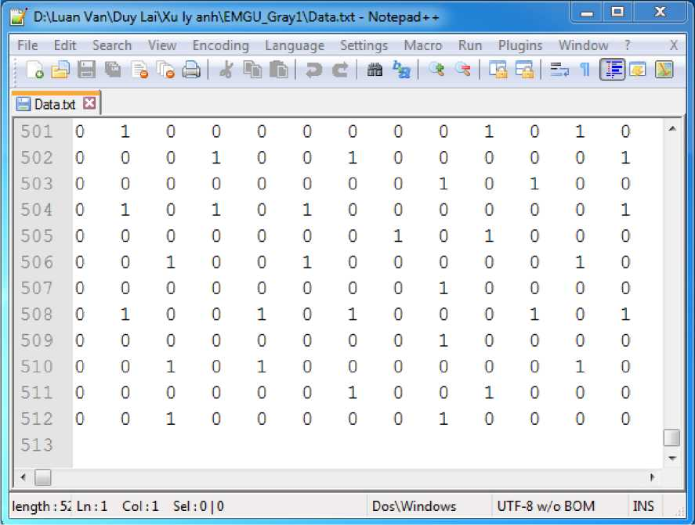

Hình 4.1: File Data.txt chứa dữ liệu khắc

Sau khi hoàn tất quá trình xử lý ảnh, ma trận thông số của ảnh đầu ra được chuyển đổi và lưu vào file text Data.txt, làm dữ liệu cho chương trình khắc. Nội dung của file text được thể hiện qua hình 4.1. File chứa thông tin về màu sắc và kích thước của ảnh: số 0 ứng với điểm ảnh màu đen, số 1 ứng với điểm ảnh màu trắng, độ phân giải của ảnh thể hiện qua số lượng dòng (height) và số phần tử trên một dòng (width).

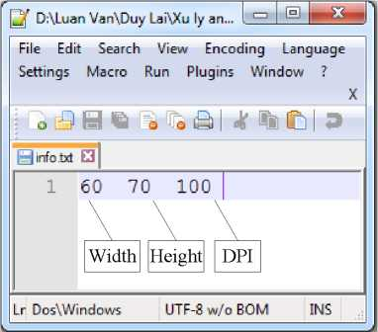

Hình 4.2: Nội dung file Info.txt

Thông tin về kích thước ảnh khắc và mức DPI được lưu trong file Info.txt (hình 4.2). Chỉ số DPI đóng vai trò quan trọng trong việc tính khoảng cách quét (scan gap) của laser. Định nghĩa và cách tính khoảng cách quét sẽ được đề cập ở mục 4.1.1c.

1. **Định vị tấm gỗ khắc**

Hình 4.3 thể hiện việc xác định vị trí cho tấm gỗ khắc. Một thanh gá chữ L được đặt bên trong vùng không gian làm việc của bàn máy. Vị trí của thanh gá so với gốc tọa độ (Home) được xác định trước. Cố định một góc tấm gỗ khắc vào góc vuông của thanh gá chữ L. Như vậy, tấm gỗ khắc đã được định vị.

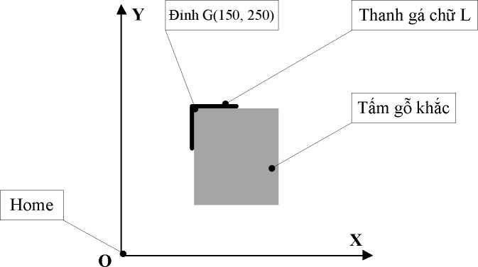

Hình 4.3: Định vị tấm gỗ khắc

1. **Xây dựng giải thuật khắc**

Bắt đầu

-File Data.txt chứa dữ liệu khắc Ị -Khoảng cách quét ũ (mm)

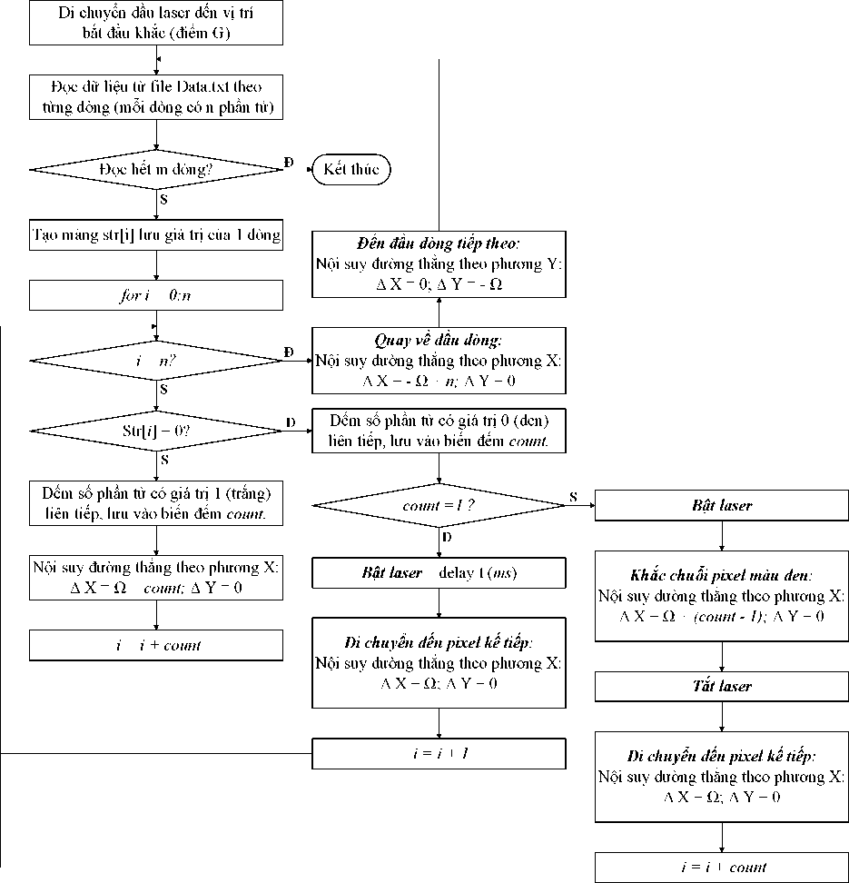

Hình 4.4: Lưu đồ giải thuật khắc

Dựa vào nội dung dữ liệu và khả năng hoạt động của bàn máy CNC 2D, giải thuật điều khiển bàn máy được xây dựng như sau:

Đầu tiên, di chuyển đầu khắc laser từ vị trí Home đến vị trí đỉnh G được cố định của tấm gỗ khắc. Chương trình chạy bàn máy sẽ điều khiển đầu laser quét qua từng vị

trí điểm ảnh và khắc ảnh theo từng hàng, bắt đầu từ điểm có tọa độ ảnh (0, 0). Tại mỗi tọa độ điểm ảnh, tín hiệu laser sẽ bật nếu điểm ảnh mang giá trị 0 (màu đen) và tắt nếu giá trị là 1 (trắng). Cứ như vậy, đầu laser sẽ quét hết tất cả các hàng của ma trận thông số, các chấm đen do tia laser bắn ra sẽ tạo nên bức ảnh khắc trên gỗ. Lưu đồ giải thuật được thể hiện cụ thể và đầy đủ qua hình 4.4.

Trong lưu đồ, thông số Q là khoảng cách đầu laser di chuyển giữa hai điểm ảnh liên tiếp trên một hàng và khoảng cách giữa các hàng. Giá trị của Q được xác định từ mức DPI của ảnh qua công thức:

Ω ( inch) = 1/dpi(4.1)

Trong đề tài này, đơn vị đo độ dài được sử dụng là mm nên công thức (4.1) được chỉnh sửa thành:

Ω (mm) =25.4/dpi(4.2)

### Viết chương trình điều khiển cho ứng dụng khắc

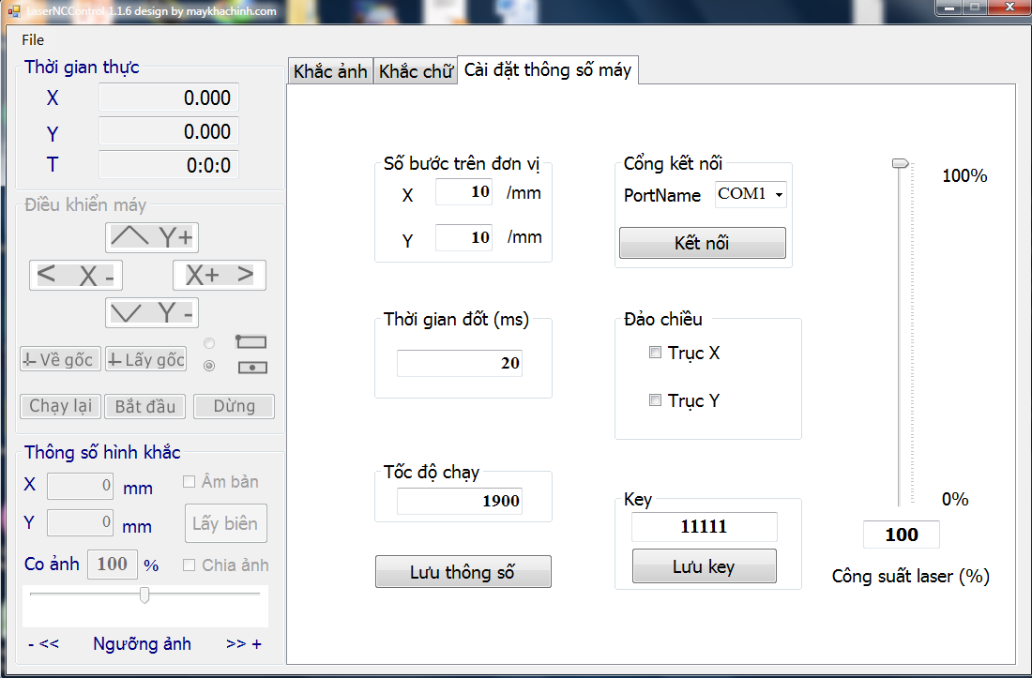

Hình 4.5: Giao diện của chương trình điều khiển

Chương trình điều khiển được viết bằng C#, có giao diện như hình 4.5. Chức năng của ứng dụng là điểu khiển bàn máy di chuyển cơ bản và thực hiện chương trình khắc. Chức năng cụ thể của các cụm trên giao diện như sau:

* Cụm Info: hiển thị các thông tin của ảnh khắc như bề rộng (width), chiều cao (height), mức DPI. Ân button Load để hiển thị các thông tin này.
* Cụm Move: di chuyển đầu laser tới tọa độ mong muốn, dùng để lấy vị trí của tấm gỗ khắc. Giá trị mặc định được cài đặt là tọa độ của đỉnh G(150,250).
* Cụm Servo Motor và cụm Laser: bật - tắt động cơ, bật - tắt laser.
* Cụm Control: điều khiển bàn máy thực hiện các di chuyển cơ bản như: lên, xuống, trái, phải và di chuyển về vị trí home đã được cài đặt.
* Cụm Operation: thực hiện chương trình khắc. Ân button Engrave để bắt đầu khắc. Button Stop để dừng hoạt động của bàn máy.

## Thực nghiệm xác định các thông số khắc

### Các thông số ảnh hưởng tới chất lượng ảnh khắc

Từ lưu đồ giải thuật điều khiển và tính chất của tia laser, dễ thấy rằng chất lượng ảnh khắc phụ thuộc vào các thông số :

* Khoảng cách quét Q (mm): đây là thông số quan trọng nhất trong việc khắc laser. Giá trị của Q tỉ lệ nghịch với mức DPI của ảnh. Trên lý thuyết, Q có giá trị càng nhỏ (hay mức DPI của ảnh càng cao) thì các điểm ảnh gần nhau, cho hình khắc đẹp hơn. Tuy nhiên việc điều chỉnh Q còn phụ thuộc vào độ lớn của chấm đen (dot) tạo bởi tia laser. Với đầu laser được sử dụng trong đề tài, thực nghiệm cho thấy nếu Q < 0.1mm thì bề mặt gỗ sẽ bị phá hủy, cháy đen hoàn toàn.
* Thời gian delay tia laser t: khi đến tọa độ điểm ảnh, laser được bật và giữ trong thời gian t (ms) để tia laser đốt cháy gỗ tạo nên vết khắc (dot). Độ lớn, màu sắc của vết khắc phụ thuộc vào thời gian t, giá trị t càng lớn thì vết khắc to và sậm màu hơn.Tuy nhiên nếu thời gian t quá lớn, bề mặt gỗ sẽ bị phá hủy.
* Vận tốc khắc V (mm/s): là vận tốc di chuyển của đầu laser khi khắc chuỗi các điểm ảnh màu đen (các phần tử giá trị 0 liên tiếp). Ảnh hưởng của vận tốc khắc cũng giống như thời gian t. Vận tốc lớn thì nét khắc mảnh hơn và ngược lại.

### Thực nghiệm xác định các thông số khắc

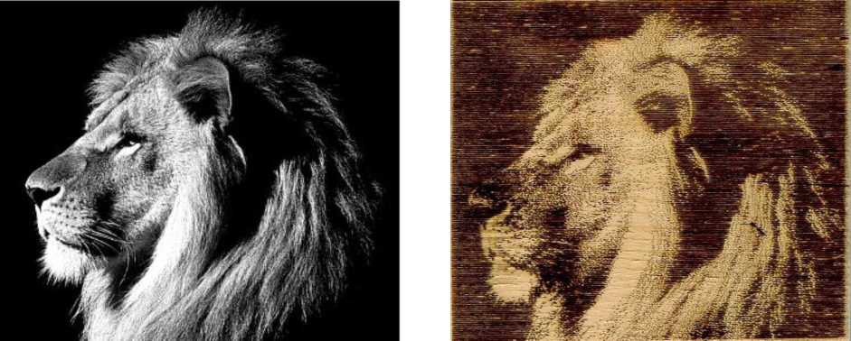Với cùng ảnh đầu vào với kích thước khắc như nhau, đề tài đã thay đổi các mức DPI khác nhau để tìm ra giá trị Q phù hợp, cho kết quả khắc tốt. Qua quá trình thực nghiệm, đề tài nhận thấy với giá trị Q = 0.2 mm, thời gian t nằm trong khoảng [20,50] ms, vận tốc V từ 9-12 mm/s thì hình khắc có kết quả tốt nhất. Hình 4.6 và 4.7 là các kết quả khắc với Q = 0.2 mm, t = 40 ms, V = 12 mm/s.

a. Ảnh gốc

b. Ảnh khắc

Hình 4.6: Kết quả khắc - ảnh 1

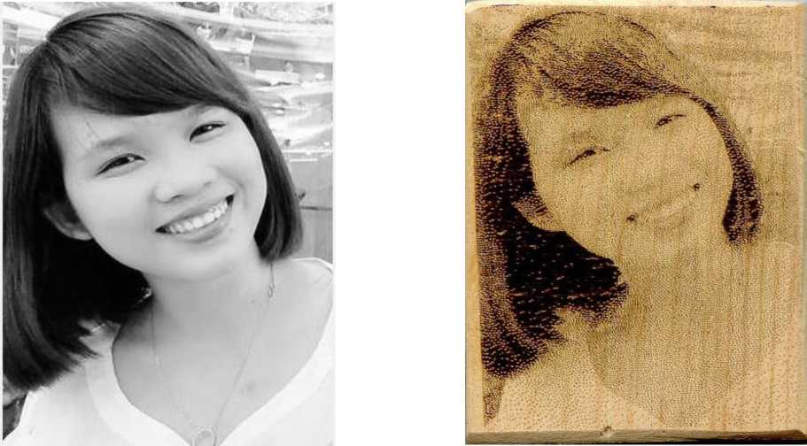

a. Ảnh gốc b. Ảnh khắc

Hình 4.7: Kết quả khắc - ảnh 2

Hình 4.8: Kết quả khắc - ảnh 3



a. Ảnh gốc

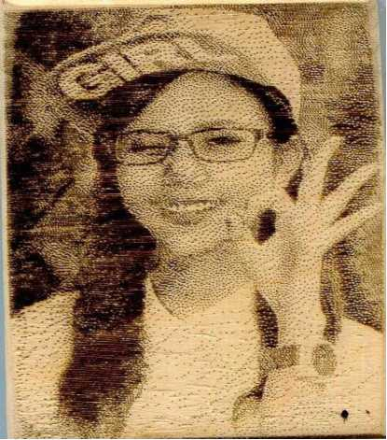

b. Ảnh khắc

Hình 4.8 là kết quả khắc với thời gian t = 60 ms, V = 9mm/s. Dễ thấy rằng ảnh khắc có các chấm đen sậm màu hơn so với các hình 4.6 và 4.7. Điều này góp phần thể hiện sự ảnh hưởng của vận tốc khắc và thời gian delay t đến kết quả khắc.

Nhận xét kết quả: nhìn chung kết quả khắc có các đặc điểm:

* So với ảnh gốc, ảnh khắc mô tả lại tương đối đầy đủ các chi tiết, đặc biệt các chi tiết chính của hình như khuôn mặt, trạng thái, cử chỉ...
* Ảnh khắc có độ sâu về không gian, khi quan sát từ khoảng cách xa sẽ thấy rõ điều này. Tuy nhiên khi nhìn gần, ảnh bị thô và vẫn hiện ra các chấm đen.

Việc khảo sát và tìm ra các thông số khắc phụ thuộc nhiều vào công suất đầu laser và tiêu cự của nó. Với đầu phát laser dùng trong đề tài này, chất lượng ảnh đầu vào nên được chỉnh ở mức 127 DPI (ứng với Q = 0.2 mm) để cho kết quả khắc tốt.

## Kết luận

Chương 4 đã hoàn thành việc xây dựng ứng dụng khắc và tiến hành thực nghiệm tìm ra bộ thông số khắc. Các thông số khắc chỉ ở mức tương đối và chỉ phù hợp với một loại gỗ khắc nhất định, tuy nhiên kết quả khắc cũng cho thấy tính đúng đắn của giải thuật. Chương 5 sẽ đi vào tổng kết và đưa ra định hướng phát triển đề tài.

# TỔNG KẾT VÀ ĐỊNH HƯỚNG PHÁT TRIỂN CHO ĐỀ TÀI

Kết thúc các quá trình tìm hiểu bàn máy CNC 2D dẫn động bằng đai, nghiên cứu việc xử lý ảnh và lập trình ứng dụng khắc hình cho bàn máy, chương này sẽ tổng kết các kết quả đạt được và các hạn chế còn tồn tại của đề tài, đồng thời đề xuất hướng phát triển của đề tài trong tương lai.

## Tổng kết đề tài

Luận văn đã hoàn thành các nhiệm vụ đặt ra, cụ thể như sau:

♦♦♦ Tìm hiểu mô hình bàn máy CNC 2D dẫn động bằng đai, bao gồm tìm hiểu về thiết kế cơ khí, phân tích và tính toán động học bàn máy, tìm hiểu về hệ thống điện và hệ thống điều khiển.

♦♦♦ Nghiên cứu quá trình chỉnh sửa, lọc ảnh bitmap đầu vào thành ảnh halftone. Xây dựng giải thuật xử lý ảnh và viết chương trình cho ứng dụng xử lý ảnh bằng ngôn ngữ C#.

♦♦♦ Tạo dữ liệu khắc từ ảnh đã xử lý để phục vụ cho chương trình điều khiển bàn máy. Dữ liệu khắc bao gồm ma trận điểm ảnh và thông số kích thước, mức chất lượng ảnh khắc mong muốn (DPI).

♦♦♦ Xây dựng giải thuật khắc hình trên gỗ từ dữ liệu khắc. Viết chương trình điều khiển bàn máy thực hiện ứng dụng khắc bằng ngôn ngữ C#.

♦♦♦ Tìm ra bộ thông số khắc tương đối phù hợp với loại vật liệu gỗ và đầu laser được sử dụng trong đề tài.

Bên cạnh việc hoàn thành các nhiệm vụ đặt ra, đề tài vẫn còn những hạn chế:

♦♦♦ Chương trình xử lý ảnh còn đơn giản: quá trình chỉnh sửa ảnh mới dừng lại ở việc điều chỉnh độ tương phản, độ sáng và cân bằng lược đồ xám, do đó kết quả vẫn phụ thuộc nhiều vào chất lượng ảnh đầu vào.

♦♦♦ Ứng dụng khắc phụ thuộc vào vật liệu và công suất laser, do đó chất lượng ảnh chưa cao, tốc độ khắc còn chậm.

♦♦♦ Chưa trang bị hệ thống phun khí áp suất cao cho bàn máy để loại bỏ phoi, làm sạch bề mặt gỗ. Điều này cũng ảnh hưởng tới chất lượng khắc.

## Định hướng phát triển cho đề tài

Dựa vào các kết quả đạt được và tiềm năng của ứng dụng khắc laser, trong tương lai, đề tài có thể phát triển theo các hướng:

* Phát triển bàn máy nhỏ gọn hơn, phù hợp với việc khắc các sản phẩm nhỏ, dễ thương mại hóa.
* Thay đổi đầu khắc laser có công suất cao hơn, để có thể kết hợp khắc - cắt trên nhiều vật liệu (mica, gỗ, inox,...) và giảm thời gian khắc.
* Phát triển thêm trục thứ 3 cho bàn máy, để có thể gia công trên bề mặt cong.

## KẾT LUẬN

Tuy thời gian có hạn hẹp, nhưng được sự hướng dẫn tận tình của thầy cô giáo cùng với sự cố gắng của bản thân, em đã hoàn thành bản báo cáo tốt nghiệp của mình đúng theo thời gian qui định.

Sau khi hoàn thành bản báo cáo này, em cũng đã tìm hiểu và nắm vững hơn kiến thức về đề tài và ứng dụng thực tế của chúng.

Với thời gian có hạn, nên khó tránh khỏi những thiếu sót trong quá trình thực tập.

Thông qua bản báo cáo này, em thấy máy khắc laser được ứng dụng rất rộng rãi và đa dạng trong rất nhiều lĩnh vực sản xuất.

Cuối cùng, một lần nữa em xin gởi lời cảm ơn đến tất cả các Thầy, Cô giáo của Khoa Điện-Điện Tử Trường Đại Học Công Nghiệp Thực Phẩm đã dạy dỗ và cung cấp cho em nhiều kiến thức quí báu trong quá trình em theo học và thực tập tại trường.

Sinh viên thực hiện

NGUYỄN HỮU TOÀN - LÊ CÔNG TUẤN

TÀI LIỆU THAM KHẢO

[ 1] [https://vi.wikipedia. org/wiki/Laser](https://vi.wikipedia.org/wiki/Laser)

1. <http://phongvu.vn/thiet-bi-van-phong/may-in/hp/may-in-laser-trang-den-1145.html>
2. <http://khaclaser.vn/Cong-nghe-thiet-bi-khac-laser-450-3.aspx>
3. Lê Đình Trường Sơn (2013). Phân tích và thiết kế hệ thống CNC 2D dẫn động bằng đai. Luận văn Đại học, Trường Đại học Bách Khoa TP.HCM.
4. Phan Nguyễn Minh Văn (2015). Nghiên cứu phát triển ứng dụng khắc laser trên gỗ. Luận văn Đại học, Trường Đại học Bách Khoa TP.HCM.
5. <http://www.tendola.com/>
6. AC Servomotor Driver SMH 60S-0040-30AAK-3LKH User's Manual.
7. <https://en.wikipedia.org/wiki/Floyd%E2%80%93Steinberg_dithering>
8. <https://en.wikipedia.org/wiki/Dots_per_inch>